СОДЕРЖАНИЕ

ВВЕДЕНИЕ 3

1 ОЗНАКОМЛЕНИЕ С ОРГАНИЗАЦИЕЙ РАБОТЫ НА ПРЕДПРИЯТИИ ИЛИ В СТРУКТУРНОМ ПОДРАЗДЕЛЕНИИ 5

1.1 Общие сведения об организации 5

1.2 Организация работы в подразделении в качестве “программиста” 8

1.3 Описание стратегии развития бизнес-процессов организации 15

2 ВНЕДРЕНИЕ И ПОДДЕРЖКА ПРОГРАММНОГО ОБЕСПЕЧЕНИЯ КОМПЬЮТЕРНЫХ СИСТЕМ 18

2.1 Выполнение работ по инсталляциям, обновлению, настройке и сопровождению информационной системы 18

2.2 Разработка технического задания на сопровождение информационной системы в соответствии с предметной областью 20

2.3 Исправление ошибок в программном коде информационной системы в процессе эксплуатации 20

2.4 Разработка обучающей документации информационной системы 22

2.5 Выполнения оценки качества и надежности функционирования информационной системы на соответствие техническим требованиям 23

2.6 Разработка демонстрационной версии информационной системы 25

3 ОБЕСПЕЧЕНИЕ КАЧЕСТВА ФУНКЦИОНИРОВАНИЯ КОМПЬЮТЕРНЫХ СИСТЕМ 30

3.1 Поддержка жизнеспособности программного обеспечения 30

3.2 Организация защиты программного обеспечения компьютерных систем 37

3.3 Анализ рисков при разработке программного продукта 41

3.4 Формирование предложения по модификации системы защиты компьютерной системы 44

3.5 Формирование предложения по реинжинирингу информационной системы 45

3.6 Выполнение отдельных видов работ на этапе поддержки программного обеспечения компьютерной системы 48

ЗАКЛЮЧЕНИЕ 52

БИБЛИОГРАФИЧЕСКИЙ СПИСОК 53

ПРИЛОЖЕНИЕ А 55

ПРИЛОЖЕНИЕ Б 66

ПРИЛОЖЕНИЕ В 71

ПРИЛОЖЕНИЕ Г 79

ПРИЛОЖЕНИЕ Д 83

ПРИЛОЖЕНИЕ Е 87

ПРИЛОЖЕНИЕ Ж 91

# ВВЕДЕНИЕ

ПМ 04 Сопровождение и обслуживание программного обеспечения компьютерных систем — это комплекс мероприятий, направленных на обеспечение стабильной и эффективной работы программных продуктов и систем, используемых в организации. ПМ 04 относится к профессиональному циклу и нацелен на освоение профессионального вида деятельности в области сопровождения и обслуживания программного обеспечения компьютерных систем.

В процессе освоения модуля, необходимо овладеть следующими видами профессиональных компетенций:

ПК 4.1 Осуществлять инсталляцию, настройку и обслуживание программного обеспечения компьютерных систем.

ПК 4.2 Осуществлять измерения эксплуатационных характеристик программного обеспечения компьютерных систем.

ПК 4.3 Выполнять работы по модификации отдельных компонент программного обеспечения в соответствии с потребностями заказчика.

ПК 4.4 Обеспечивать защиту программного обеспечения компьютерных систем программными средствами.

Целью производственной практики является изучение деятельности предприятия ООО НПФ “Форус” и его структурных подразделений, а также анализ процессов внедрения и поддержки программного обеспечения. Кроме того, важным аспектом практики является исследование методов обеспечения качества компьютерных систем на данном предприятии.

Основные задачи производственной практики:

* повышение качества подготовки за счет приобретения практического опыта на предприятии;
* формирование знаний, умений и навыков, профессиональных компетенций, профессионально значимых личностных качеств;
* развитие профессионального интереса, формирование мотивационно-целостного отношения к профессиональной деятельности, готовности к выполнению профессиональных задач в соответствии с нормами морали, профессиональной этики и служебного этикета.

Для достижения поставленной цели и реализации задач по практической подготовке в виде производственной практики необходимо ознакомится с организацией и ее внутренней структурой, разработать информационную систему “Учет электронного журнала”, написать техническое задание на информационную систему “Учет электронного журнала”, разработать руководство оператора и руководство системного администратора.

# ОЗНАКОМЛЕНИЕ С ОРГАНИЗАЦИЕЙ РАБОТЫ НА ПРЕДПРИЯТИИ ИЛИ В СТРУКТУРНОМ ПОДРАЗДЕЛЕНИИ

В данном разделе будут представлены: общие сведения организации, организация работы в качестве программиста, описание бизнес-процессов организации.

## Общие сведения об организации

ООО НПФ “Форус” (1992 г.) – одна из крупнейших компаний в области информационных технологий на территории Сибири и Дальнего Востока, ведущий поставщик программного обеспечения, IT-услуг и решений.

Согласно результатам рейтинга “Эксперт РА” – ведущего национального рейтингового агентства – “Форус” в списке первых сорока крупнейших российских IT-компаний и входит в 20 самых быстрорастущих IT-компаний России.

По оценке аудиторов DNV GL (Норвегия) система менеджмента качества “Форус” – в числе лидеров сети компаний-партнеров “1С” и соответствует требованиям м/у стандарта ISO 9001:2008.

Основным видом деятельности является разработка компьютерного программного обеспечения, всего зарегистрировано 25 видов деятельности по ОКВЭД. Имеет связи с 2 компаниями. Количество совладельцев (по данным ЕГРЮЛ): 4, генеральный директор - Денисова Валентина Сергеевна. Размер уставного капитала 10000₽. Компания ООО НПФ “Форус” принимала участие в 99 тендерах. В отношении компании было возбуждено 3 исполнительных производства. ООО НПФ “Форус” участвовало в 14 арбитражных делах: в 7 в качестве истца, и в 3 в качестве ответчика.

Направления деятельности:

* Создание централизованных облачных информационных систем управления финансово-хозяйственной деятельностью органов исполнительной власти и бюджетных учреждений. Более 10 реализованных проектов федерального и регионального уровня. Двукратный победитель конкурса “1С: Проект года” 2017, 2018;
* Цифровизация производственных и торговых предприятий и внедрение ERP-систем;
* Реализация международных проектов с 2015 года: Монголия, Индонезия, Вьетнам. Первое международное внедрение английской версии программы 1С:ЕRP в крупнейшем холдинге Монголии на заводе Cocа-Cola;
* Дистрибьюция программного обеспечения “1С” и других вендоров, поставка оборудования через партнёрскую сеть в 19 городах России;
* Обеспечение информационной безопасности;
* Один из крупнейших центров обслуживания по бухгалтерскому учёту;
* Разработка и внедрение машинного обучения, искусственного интеллекта, бизнес-аналитики и других современных технологий в собственной лаборатории R&D;
* Подготовка кадров для ИТ-отрасли совместно с ВУЗами в России и за рубежом. Международная и русская магистратуры и другое обучения по направлению ИТ.

Вот чем занимается компания для определённых людей:

Для руководителей:

* Автоматизируем бизнес-процессы компаний;
* Проводим корпоративное обучение сотрудников.

Для IT-специалистов:

* Помогаем создать надёжную IT-инфраструктуру, обеспечить информационную безопасность всей организации.

Для бухгалтеров:

* Помогаем адаптироваться в условиях цифровизации;
* Консультируем по работе с программами;
* Обучаем работе в 1С, помогаем быть в курсе изменений законодательства;
* Настраиваем и сопровождаем сервисы 1С, системы ЭДО и др.

Для предпринимателей:

* Проводим бесплатные консультации для малого бизнеса, помогаем открыть своё дело;
* Помогаем вести бухучёт и сдавать отчётность;
* Предоставляем облачные сервисы для управления бизнесом.

Для программистов 1С:

* Обучаем программированию и администрированию 1С;
* Проводим тестирование 1С: Профессионал и 1С: Специалист.

Для партнёров:

* Поставляем оборудование и программные продукты;
* Проводим обучающие мероприятия, помогаем бизнесу партнёров расти и развиваться.

Ключевыми ценностями компании являются инновации, качество и клиентоориентированность. “Форус” постоянно следит за новейшими технологическими трендами и стремится применять их в своей работе. Компания активно инвестирует в научно-исследовательскую деятельность и участвует в международных проектах. Отношения со своими клиентами ориентированы на достижение конкретных бизнес-целей заказчиков. Важной особенностью работы является применение гибкого подхода к управлению проектами. Компания использует Agile-методологии разработки, которые позволяют быстро реагировать на изменения требований клиентов и эффективно управлять ресурсами. В компании работает команда высококвалифицированных специалистов, включающая разработчиков, аналитиков, тестировщиков и проектных менеджеров. Все сотрудники имеют профильное образование и постоянно совершенствуют свои навыки.

Компания успешно выполняет крупные федеральные проекты, сотрудничая с сетью региональных партнеров по всей стране. Специализация - разработка ИТ-инфраструктуры предприятий, подбор и поставка оборудования и программного обеспечения различного ассортимента и сложности.

Они предлагают полный комплекс услуг по подключению и обслуживанию клиентов в системе электронной отчетности. Главной целью является обеспечение высокого качества обслуживания и полностью удовлетворить потребности наших клиентов.

Одной из ключевых особенностей компании “Форус” является ее организационная характеристика, которая позволяет полностью понять контекст их производственной деятельности. Компания активно участвует в социально-ответственных проектах, поддерживая образовательные инициативы и спонсируя молодых IT-специалистов. Также организуют семинары, тренинги и конференции по актуальным технологическим темам. Кроме того, предоставляют продукты и сервисы для бизнеса.

С целью улучшения своей конкурентоспособности и расширения рынка, компания активно работает над разработкой новых продуктов и услуг.

## Организация работы в подразделении в качестве “программиста”

Структура предприятия играет ключевую роль в определении отделов и должностей, а также взаимодействия между ними. Компания организована в команды или группы, которые сосредоточены на конкретных проектах или задачах. Сама структура компании включает в себя отделы, каждый из которых состоит из центров служб. Всей компанией управляет генеральный директор Денисова Валентина.

Рассмотрим организационную структуру “Форус”. Организационная структура предприятия — это логическое соотношение функциональных областей и уровней управления, построенное в такой форме, которая позволяет достигать поставленных целей.

Ниже на рисунке 1 представлена структура организации, а именно подразделения, которые находятся под руководством гендиректора.

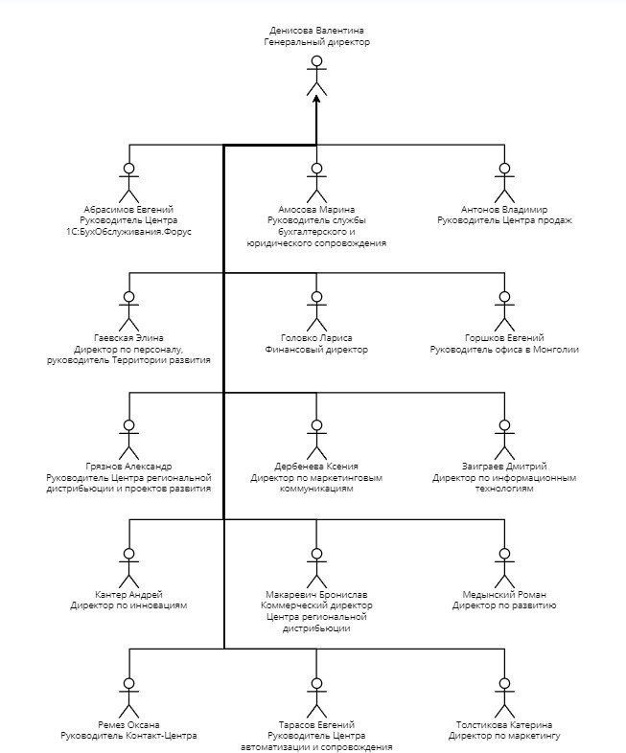

Рисунок 1 – Структура организации ООО НПФ “Форус”

Дивизиональная организационная структура управления основана на диверсификации деятельности компании, предусматривает автономию (полную или частичную) рыночно ориентированных организационных звеньев от головного офиса компании.

Организация разбивается на департаменты, каждый из которых оперирует на отдельном целевом рынке, причем департаментам предоставляется значительная автономия от центрального офиса компании. В литературе подобные автономные департаменты получили название дивизионов. Руководитель дивизиона уполномочен решать все вопросы (как оперативные, так и стратегические), связанные с операциями компании на соответствующем целевом рынке. Одновременно задачи стратегического управления деятельностью компании как единым целым остаются за ее головным офисом.

Должностные инструкции инженерно-технических работников среднего звена в соответствии с подразделениями предприятия ООО НПФ “Форус” представлены в Приложении Б.

Деятельность ООО НПФ “Форус” регулируется государством следующими нормативными документами:

1 Федеральный закон “Об обществах с ограниченной ответственностью” от 08.02.1998 года;

2 Федеральный закон “О развитии малого и среднего предпринимательства” 24.07. 2007 года;

3 Закон РФ “О защите прав потребителей” (ЗОЗПП) N 2300-1

4 Гражданский кодекс РФ;

5 Федеральный закон от 27 июля 2006 года № 149-ФЗ “Об информации, информационных технологиях и о защите информации”;

6 Федеральный закон от 27 июля 2006 года № 152-ФЗ “О персональных данных”;

7 Федеральный закон “Об основах государственного регулирования торговой деятельности в Российской Федерации” от 28.12.2009 N 381-ФЗ (последняя редакция);

8 Федеральный закон “О бухгалтерском учете” от 06.12.2011 N 402-ФЗ.

Деятельность предприятия ООО НПФ “Форус” регламентируется и контролируется в соответствии со всеми правилами и стандартами. Специфика компании подразумевает взаимодействие в государственных органах. Поэтому в штате компании есть сотрудники, которые занимаются вопросами взаимодействия с государственными органами и соответствия всем регламентам. ООО НПФ “Форус” периодически отчитывается перед государством о своей деятельности в формате налоговой отчетности.

Компания специализируется на создании индивидуальных решений для своих заказчиков и разработке собственных продуктов, которые ориентированы на конкретные сегменты рынка. Компания использует передовые методологии разработки, такие как Agile и Scrum, для эффективной работы над своими проектами.

Список лицензий, которые есть у компании:

* Деятельность по техническому обслуживанию средств шифрования, предназначенных для защиты информации от несанкционированного доступа при ее передаче по каналам связи и (или) при ее обработке и хранении;
* Предоставление услуг в области шифрования информации, предназначенных для защиты информации от несанкционированного доступа при ее передаче по каналам связи и (или) при ее обработке и хранении;
* Разработка, производство, распространение шифровальных (криптографических) средств, информационных систем и телекоммуникационных систем, защищенных с использованием шифровальных (криптографических) средств, выполнение работ, оказание услуг в области шифрования информации, техническое обслуживание шифровальных (криптографических) средств, информационных систем и телекоммуникационных систем, защищенных с использованием шифровальных (криптографических) средств (за исключением случая, если техническое обслуживание шифровальных (криптографических) средств, информационных систем и телекоммуникационных систем, защищенных с использованием шифровальных (криптографических) средств, осуществляется для обеспечения собственных нужд юридического лица или индивидуального предпринимателя);
* Деятельность по технической защите конфиденциальной информации.

На компьютерах предприятия ООО НПФ “Форус” используют различные операционные системы, такие как Windows и Linux, для запуска и управления компьютерами и серверами. Для хранения и управления данными также используем различные системы управления базами данных, такие как Microsoft SQL Server, PostgreSQL, Oracle и MySQL. Кроме того, они используют всеми привычное программное обеспечение компании Microsoft. В основном в компании используют Microsoft Outlook для коммуникаций по почте, Битрикс24, как систему управления задачами, а также как корпоративный мессенджер. ООО НПФ “Форус” выбрало программное обеспечение 1С, во-первых, потому что они являются официальным дистрибьютором этого продукта и так же потому, что оно обладает множеством функций, необходимых для эффективного учета финансовых операций и для продуктивной и полноценной работы компании. С помощью 1С они ведут учет доходов и расходов, управляют банковскими операциями, осуществляют расчеты по заработной плате и налогам, а также проводят другие финансовые операции. Кроме того, данное программное обеспечение предоставляет инструменты для планирования и учета проектов, включая управление временем, бюджетом, ресурсами и задачами. Также они используют 1С для управления контактами с клиентами, учета продаж, создания и отправки счетов, а также отслеживания заказов и других операций, связанных с обслуживанием и поддержкой клиентов, как пример 1С: CRM.

Для создания сайтов применяются следующие языки программирования: HTML, CSS и JavaScript. HTML используется для разметки содержимого, CSS - для стилизации и оформления, а JavaScript - для добавления интерактивности. Фреймворки, такие как React, Angular и Vue.js, предлагают разработчикам комплексный набор инструментов и библиотек, которые значительно упрощают процесс создания веб-приложений. Они позволяют эффективно использовать язык программирования HTML и создавать мощные и интерактивные веб-сайты.

CMS, такие как WordPress, Drupal и Joomla, предоставляют удобные интерфейсы для создания, управления и обновления контента на веб-сайтах. Они позволяют пользователям без особых знаний в программировании легко управлять своими веб-сайтами и поддерживать их актуальность. Разработчики могут выбрать из различных редакторов кода, таких как Visual Studio Code, Sublime Text или Atom, чтобы писать и редактировать код веб-страниц. Эти редакторы предлагают широкий набор инструментов и функций, которые помогают улучшить производительность и эффективность разработки. Для создания графики и дизайна веб-сайтов используют графические редакторы, такие как Adobe Photoshop или Sketch. Компания использует самые лучшие инструменты для создания привлекательных и профессиональных изображений и макетов, которые могут быть использованы на веб-страницах.

Также разработчики в компании не могут обойтись без платформ управления версиями, таких как Git. Они помогают отслеживать изменения в коде и облегчают сотрудничество между разработчиками. Кроме того, для работы над проектами на компьютерах разработчиков устанавливаются специализированные программы, такие как интегрированные среды разработки (IDE) - Visual Studio, IntelliJ IDEA, Eclipse и PyCharm. IDE предоставляют широкий набор инструментов для написания, отладки и тестирования кода. Для работы с базами данных программисты используют подходящие под их нужды системы управления базами данных, например MySQL, PostgreSQL, Oracle или Microsoft SQL Server. Кроме того, для удобной работы с выбранной СУБД установлены соответствующие клиенты, такие как MySQL, Workbench или pgAdmin.

Техническая структура организации ООО НПФ “Форус” представлена на рисунке 2.

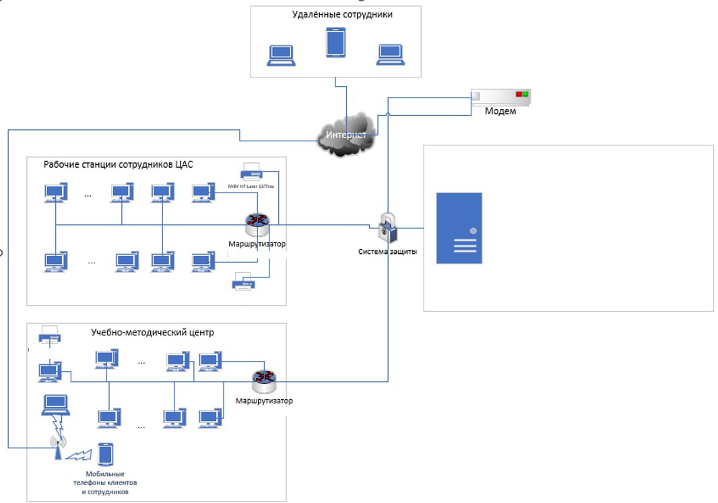

Рисунок 2 – Техническая структура организации ООО НПФ “Форус”

ООО НПФ “Форус” использует преимущественно моноблоки, но также у них имеются ноутбуки и иногда стационарные компьютеры.

В основном используются моноблоки компании HP, но также имеются моноблоки фирмы Acer. Снабжены они процессорами: Intel Pentium CPU G640 2.80GHz, Core i5-1235U, Core i3-1215U. Количество оперативной памяти варьируется от 4 ГБ до 32 ГБ. Видеокарты зачастую интегрированы в процессор (Intel Graphics), однако у ноутбуков в компании с дискретной видеокартой Nvidia GTX 1050, Nvidia GTX 1650, Nvidia RTX 2060. В качестве носителей внешней памяти выступают твердотельные накопители (SSD) объемом от 100ГБ до 250ГБ, на которых установлена операционная система и жесткие диски (HDD) объемом от 500ГБ до 1ТБ, на них хранится вся остальная информация (документация, ПО, и тд).

Стационарные компьютеры снабжены процессорами Intel Core i5-7000, оперативной памятью в размере 16ГБ в двухканальном режиме, видеокартами AMD Radeon RX 5000 и Nvidia GTX 1050TI, накопители внешней памяти имеются только жесткие диски (HDD) объемом 500ГБ, мониторы от компании Acer, Asus и LG.

Предприятием используются принтеры, в основном это многофункциональные устройства (МФУ) и лазерные, их всего 7, они используются для печати и ксерокопирования документации. Для печати на фотобумаги и некоторых цветных бумаг имеется струйный принтер. Для некоторых мероприятий, обучению технике безопасности и собраний используется проекторы, которые установлены в каждых переговорных комнатах и комнатах для собраний.

Охрана труда предприятия ООО НПФ “Форус” представлены в Приложении А.

## Описание стратегии развития бизнес-процессов организации

Бизнес-процесс — это совокупность взаимосвязанных задач и мероприятий, направленных на достижение определенной цели или результата в рамках организации. Бизнес-процессы могут включать как производственные, так и административные функции и являются основой эффективного функционирования предприятия.

Бизнес-процессы организации ООО НПФ “Форус” представлены в таблице 1.

Таблица 1 – Описания бизнес-процессов организации ООО НПФ “Форус”.

| Название БП | Механизм | | Управляющее воздействие | | Входы | Выходы |
| --- | --- | --- | --- | --- | --- | --- |
| Ресурсы | Участники | Владелец процесса | Нормативные документы |
| Рассчитать заработную плату | Расчетные счета организации;  ИСУ, бухгалтерский учет | Бухгалтер | Финансовый директор | Штатное расписание, приказы о премировании и иных выплатах, | Больничные листы; списки сотрудников; Табель учета рабочего времени | Расчетная ведомость; Бухгалтерская отчетность |
| Уволить сотрудника по собственному желанию | ИСУ, обеспечивающие кадровый, материальный и финансовый учет | Начальник структурного подразделения;  Отдел кадров; Бухгалтерия | Генеральный директор | Трудовой договор; Коллективный договор; Штатное расписание; Положение о материальной ответственности;  Положение об оплате труда; Положение о документообороте; Трудовой кодекс | Заявление об увольнении по собственному желанию | Приказ об увольнении, запись в трудовую книжку, расчётный лист |
| Командировка | Заказ билетов;  Бронирование жилья | Начальник отдела, в котором работает сотрудник;  Сотрудник | Сотрудник | Стандарты безопасности;  Отчет о командировке;  Политика по командировкам | Исполнение задания по командировке | Оплата командировочных |
| Работа службы поддержки | Контакты и причины обращения | Тестировщик;  Разработчик | Тестировщик | Внутренние регламенты и положения;  Инструкции по работе с обращениями клиентов;  Регламенты по документообороту;  Отчеты о работе службы поддержки | Регистрация обращения | Решение проблемы |
| Согласование бюджета | Расчетные счета организации;  ИСУ, бухгалтерский учет | Бухгалтер | Финансовый директор | Бюджетный кодекс;  Устав организации;  План счетов бухгалтерского учета; | Предоставленный план бюджета | Сформированный план бюджета |

Из ниже предоставленных данных можно прийти к выводу, что организация ООО НПФ “Форус” четко и понятно организовала свой бизнес-процесс, сформированные задачи вполне могут достичь своей цели и результата в рамках этой организации.

Вывод по первой главе: при работе над первой главой представлены ключевые аспекты, касающиеся структуры и функционирования организации, а также роли программиста в этом контексте. Общие сведения о компании дают представление о её миссии, целях и основных направлениях деятельности, что позволяет лучше понять её место на рынке и стратегические приоритеты.

# ВНЕДРЕНИЕ И ПОДДЕРЖКА ПРОГРАММНОГО ОБЕСПЕЧЕНИЯ КОМПЬЮТЕРНЫХ СИСТЕМ

В данном разделе будет представлено: выполнение работ по инсталляции, настройке и сопровождению информационной системы; выполнение регламентов по обновлению, техническому сопровождению и восстановлению данных информационной системы; разработка технического задания на сопровождение информационной системы в соответствии с предметной областью; исправление ошибок в программном коде информационной системы в процессе эксплуатации; разработка обучающей документации информационной системы; выполнения оценки качества и надежности функционирования информационной системы на соответствие техническим требованиям.

## Выполнение работ по инсталляциям, обновлению, настройке и сопровождению информационной системы

На предприятии ООО НПФ “Форус” представлен проект, который нужно выполнить в срок для заказчика. Срок 3 недели, для выполнения данного проекта “Форус” попросил разработать ее в рамках производственной практики. Необходимо разработать информационную систему “Учет электронного журнала”, суть которого будет заключаться в хранении списка учеников по классам и вести учет их оценок по различным предметам.

Вот необходимые критерии:

* При выставлении оценок за урок на форме должно быть поле для выбора класса и кнопка, которая заполняет список класса. А также выбор предмета и учителя.
* В карточке класса указывается, какие предметы есть у этого класса, и кто их ведет.
* За один урок ученик может получить только одну оценку или не получить её вовсе. Может быть такое, что оценки за урок получают не все ученики.
* При выставлении оценки необходимо проверять, что её выставляет учитель, который ведет этот предмет у этого класса. Если хотя бы что-то одно не совпадает должна выдаваться ошибка.

Необходимо добавить отчет, в котором выводятся оценки за выбранный период, а также считается средний балл по предмету и по всем предметам у ученика. В отчете должны быть опциональные фильтры по классу, ученику, предмету.

Для реализации данного проекта необходимо установить программное обеспечение 1С: Предприятие 8.3. Установка данного программного обеспечения представлена в Приложении В.

Предметная область информационной системы “Учет электронного журнала” охватывает процессы учета учеников, их успеваемости и взаимодействия с преподавателями. Система предназначена для образовательных учреждений, включая школы и колледжи, которые работают с различными классами и предметами. Основной целью системы является повышение эффективности учета успеваемости, надежности информации о результатах обучения и оптимизация взаимодействия между всеми участниками образовательного процесса.

В рамках данной системы пользователи смогут:

Управление данными учеников: хранение и обновление информации о учениках, включая ФИО, класс, дату рождения и контактные данные.

Учет оценок: ведение учета оценок по различным предметам, что позволит преподавателям легко вводить и редактировать оценки, а ученикам и родителям — отслеживать успеваемость.

Анализ успеваемости: генерация отчетов и графиков по успеваемости учеников, что поможет выявлять сильные и слабые стороны в обучении.

Таким образом, система “Учет электронного журнала” направлена на повышение эффективности образовательного процесса, надежность хранения информации об учениках и их оценках, а также оптимизацию взаимодействия между всеми участниками учебного процесса.

Информационная система “Учет электронного журнала”, разработанная в 1С: Предприятие 8.3, ускорила обработку информации и работу с ней, так как весь подсчет отчетов и оценок производиться автоматически, что позволило доказать полезность и необходимость данного программного обеспечения.

## Разработка технического задания на сопровождение информационной системы в соответствии с предметной областью

Был разработан документ “Техническое задание”, который использовался для создания информационной системы “Учет электронного журнала” в соответствии с требованиями ГОСТ 19.201-78 “Техническое задание. Требования к содержанию и оформлению”. Документ представлен в Приложении Г.

## Исправление ошибок в программном коде информационной системы в процессе эксплуатации

Исправление ошибок в программном коде в процессе эксплуатации информационной системы “Учет электронного журнала” представлены в таблице 2.

Таблица 2 – Исправление ошибок в программном коде.

| Исходный код | Описание ошибки | Исправленный код |
| --- | --- | --- |
| &НаКлиенте  Процедура ЗаполнитьСписокУчеников(Команда)  Класс = Элементы.Класс.Значение;  // Проверяем, выбран ли класс  Если Не ПустаяСсылка(Класс) Тогда  // Заполняем список учеников  ВыборкаУченики = Справочники.Ученики.Выборка(); // Получаем выборку всех учеников  ВыборкаУченики.Фильтр = "Класс = &Класс"; // Применяем фильтр по классу  ВыборкаУченики.УстановитьПараметр("Класс", Класс); // Устанавливаем параметр для фильтрации  // Пример заполнения табличного поля оценок  ТаблицаОценок.Очистить(); // Очистить таблицу перед заполнением  Пока ВыборкаУченики.Начало() Цикл  НоваяСтрока = ТаблицаОценок.Добавить();  НоваяСтрока.Ученик = ВыборкаУченики.Ученик; // Здесь предполагается, что у вас есть поле Ученик  ВыборкаУченики.Далее(); // Переход к следующему элементу выборки  КонецЦикла;  Иначе  Сообщить("Выберите класс");  КонецЕсли;  КонецПроцедуры | К объектам метаданных (справочники, документы и тд) можно обращаться только на сервере, а тут идет обращение к клиенту.  Ожидаемо, что в 1С метода “НайтиПоКритериям” нет у справочников.  Для решения проблемы два варианта, либо описать функцию в модуле менеджера этого справочника и брать оттуда данные через запрос и в результате возвращать в список. Либо сразу писать запрос внутри модуля документа. | &НаСервере  Процедура ЗаполнитьСписокУчениковНаСервере()  // Получаем значение класса из объекта  Класс = Объект.Класс;  // Проверяем, что класс не пустой  Если Не ПустаяСтрока(Класс) Тогда  // Создаем новый запрос к базе данных  Запрос = Новый Запрос;  Запрос.Текст =  "ВЫБРАТЬ  | Ученики.Наименование КАК Наименование,  | Ученики.Код КАК Код,  | Ученики.Ссылка КАК Ссылка  | ИЗ  | Справочник.Ученики КАК Ученики  | ГДЕ  | Ученики.Класс = &Класс";  // Устанавливаем параметр для запроса (класс)  Запрос.УстановитьПараметр("Класс", Класс);  // Выполняем запрос и получаем результат  РезультатЗапроса = Запрос.Выполнить();  // Получаем выборку из результата запроса  ВыборкаДетальныеЗаписи = РезультатЗапроса.Выбрать();  // Очищаем таблицу оценок перед заполнением новыми данными  Объект.ТаблицаОценок.Очистить();  // Цикл по всем записям выборки  Пока ВыборкаДетальныеЗаписи.Следующий() Цикл  // Добавляем новую строку в таблицу оценок  НоваяСтрока = Объект.ТаблицаОценок.Добавить();  // Заполняем поле "Ученик" ссылкой на ученика из выборки  НоваяСтрока.Ученик = ВыборкаДетальныеЗаписи.Ссылка;  КонецЦикла;  Иначе  // Если класс не выбран, выводим сообщение об ошибке  Сообщить("Выберите класс");  КонецЕсли;  КонецПроцедуры  &НаКлиенте  Процедура ЗаполнитьСписокУчеников(Команда)  // Вызываем серверную процедуру для заполнения списка учеников  ЗаполнитьСписокУчениковНаСервере();  КонецПроцедуры |

## Разработка обучающей документации информационной системы

Был подготовлен документ “Руководство оператора” для информационной системы “Учет электронного журнала”, которая была обновлена или установлена, в соответствии с ГОСТ 19.505-79 “Руководство оператора”. Документ представлен в Приложении Д.

Было необходимо разработать документ “Руководство системного программиста” для информационной системы “Учет электронного журнала”, которая была обновлена или установлена, в соответствии с ГОСТ 19.503-79 “ЕСПД. Руководство системного программиста”. Документ представлен в Приложении Е.

## Выполнения оценки качества и надежности функционирования информационной системы на соответствие техническим требованиям

Для оценки информационной системы “Учет электронного журнала” была разработана специальная формула, которая позволяет оценить информационную систему на высокую, среднюю и низкую оценку: где,

k – оценка (высокая, средняя, низкая);

n - характеристики, которые имеются в информационной системе;

m - характеристики, которые отсутствуют в информационной системе.

В таблице 3 представлены характеристики для оценки.

Таблица 3 – Характеристики качества информационной системы.

| Характеристика | Промежуточная характеристика | Детальная характеристика | Наличие (1)  Отсутствие (0) |
| --- | --- | --- | --- |
| 1. Функциональные возможности | 1.1 Функциональная пригодность | 1.1.1 Соответствие программных средств целям их применения | 1 |
| 1.1.2 соответствие состава и содержания выходной информации требованиям пользователей | 1 |
| 1.1.3 соответствие исходной информации, используемой в организации, требованиям ИС | 1 |
| 2. Надёжность и безопасность | 2.1 Защищённость | 2.1.1 соответствие ИС требованиям защиты от предумышленных угроз  безопасности | 1 |
| 2.1.2 обеспечение эффективности оперативных методов защиты и восстановления при реализации угроз | 1 |
| 2.2 Устойчивость  функционирования | 2.2.1 наличие средств восстановления при ошибке на входе | 1 |
| 2.2.2 наличие средств восстановления при сбоях оборудования | 1 |
| 2.2.3 вероятность работоспособного функционирования в течение месяца | 0 |
| 3. Практичность и удобство применения | 3.1 Лёгкость освоения | 3.1.1 возможность освоения ИС по документации | 1 |
| 3.1.2 возможность освоения ПС на контрольном примере | 1 |
| 3.2 Доступность эксплуатационных документов | 3.2.1 полнота и понятность документации для освоения | 1 |
| 3.2.2 достаточность документов для запуска ИС в эксплуатацию | 1 |
| 3.3 Простота использования | 3.3.1 комфортность эксплуатации | 1 |
| 3.3.2 простота эксплуатации ИС | 1 |
| 4. Эффективность | 4.1 Временная эффективность | 4.1.1 удовлетворение временем выполнения программ и временем выдачи ответов на запросы | 1 |
| 4.1.2 удовлетворение временем подготовки | 0 |
| 4.2 Экономическая эффективность | 4.2.1 удовлетворение затратами на защиту данных | 0 |
| 4.2.2 удовлетворение соотношением общих затрат на эксплуатацию ИС и получаемой прибылью | 0 |
| 4.2.3 удовлетворение соотношением затрат на защиту данных и получаемой прибылью | 1 |
| 5. Сопровождаемость | 5.1 Внесение текущих изменений в ИС в процессе эксплуатации | 5.1.1 наличие документов, содержащих сроки внесения текущих изменений в ИС | 1 |
| 5.1.2 полнота документов, отражающих порядок внесения текущих изменений в ИС | 1 |
| 5.1.3 наличие системы контроля за внесением текущих изменений в ИС | 1 |
| 5.2 Обучение персонала в период внедрения и после внесения изменений в ИС | 5.2.1 наличие системы обучения персонала в процессе внедрения ИС | 0 |
| 5.2.2 наличие тестов для контроля уровня знаний обучаемых | 0 |
| 5.2.3 наличие системы обучения после внесения изменений в ИС | 0 |
| 5.2.4 наличие требований к знаниям персонала, допущенного к эксплуатации ИС | 1 |

Рассчитывается оценка системы:

n = 19 (количество характеристик с наличием)

m = 7 (количество характеристик с отсутствием)

Результат по формуле составляет средний уровень качества системы.

## Разработка демонстрационной версии информационной системы

Была создана демонстрационная версия информационной системы “Учет электронного журнала”.

Для начала был создан справочник “Классы”, в котором указывается, какие предметы есть у этого класса, и кто их ведет. Результат представлен на рисунке 3.

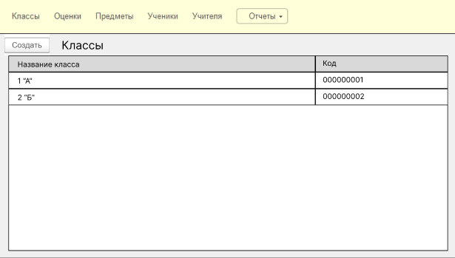

Рисунок 3 – Демонстрационный справочник “Классы”

Далее был создан справочник “Предметы”, в котором хранятся названия предметов. Результат представлен на рисунке 4.

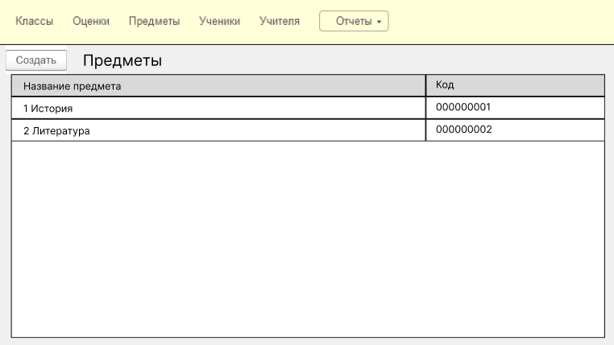

Рисунок 4 – Демонстрационный справочник “Предметы”

Далее был создан справочник “Ученики”, в котором хранятся ФИО учеников и класс, в котором они обучаются. Результат представлен на рисунке 5.

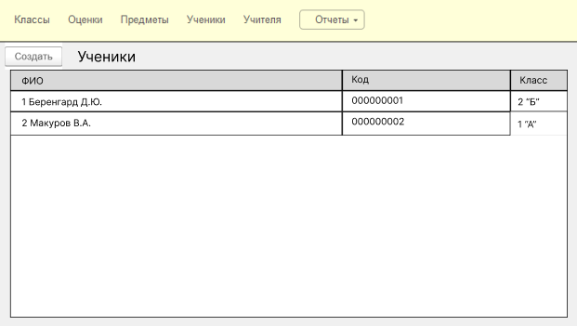

Рисунок 5 – Демонстрационный справочник “Ученики”

Далее был создан справочник “Учителя”, в котором хранятся ФИО учителей. Результат представлен на рисунке 6.

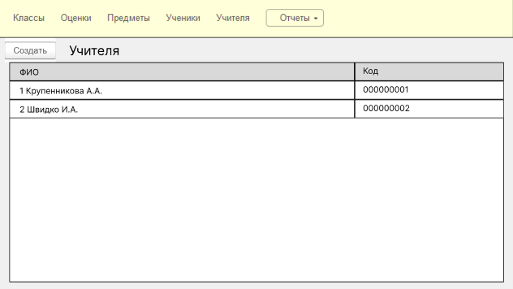

Рисунок 6 – Демонстрационный справочник “Учителя”

Далее был создан отчёт “Отчёт успеваемости”, в котором хранится общая статистика всех оценок учеников и предметов, которые ведут учителя. Результат представлен на рисунке 7.

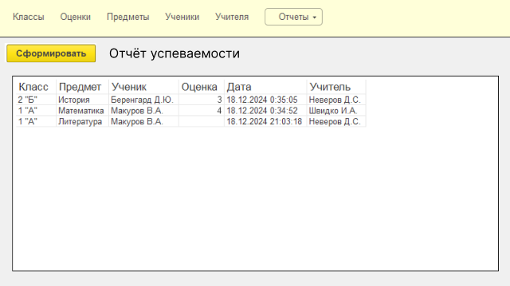

Рисунок 7 – Демонстрационный отчёт “Отчёт успеваемости”

Далее был создан документ “Оценки”, в котором хранится информация оценок учеников и учителей, которые ведут свой предмет. Результат представлен на рисунке 8.

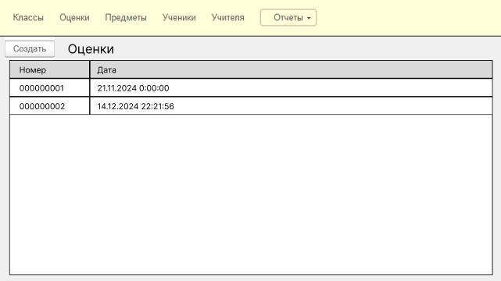

Рисунок 8 – Демонстрационный документ “Оценки”

Также была создана схема в онлайн-сервисе Figma, демонстрирующая интерфейс и переходы, между формами. Результат представлен в Приложении Ж.

Вывод по второй главе: в данной главе рассмотрены ключевые аспекты установки, настройки и поддержки информационной системы “Учет электронного журнала”. Описаны важные процедуры, такие как выполнение регламентов по обновлению, техническому обслуживанию и восстановлению данных, а также разработка технического задания для сопровождения системы с учетом специфики предметной области. Было акцентировано внимание на необходимости устранения ошибок в программном коде в процессе эксплуатации и создании обучающей документации для пользователей. А также, проведена оценка качества и надежности работы системы на соответствие установленным техническим требованиям, что подчеркивает важность комплексного подхода к обеспечению эффективного функционирования информационной системы.

# ОБЕСПЕЧЕНИЕ КАЧЕСТВА ФУНКЦИОНИРОВАНИЯ КОМПЬЮТЕРНЫХ СИСТЕМ

В данном разделе будут представлены: поддержание жизнеспособности программного обеспечения, организация защиты программного обеспечения компьютерных систем, анализ рисков при разработке программного продукта и Выполнение отдельных видов работ на этапе поддержки программного обеспечения компьютерной системы.

## Поддержка жизнеспособности программного обеспечения

Создание жизнеспособности программных продуктов — это процесс, который включает в себя несколько этапов и видов. Жизнеспособность программного продукта обычно определяется его способностью удовлетворять потребности пользователей, адаптироваться к изменениям на рынке и оставаться конкурентоспособным на протяжении времени. Рассмотрим основные виды и этапы этого процесса.

Виды жизнеспособности программных продуктов:

1. Техническая жизнеспособность:

* Способность продукта работать на различных платформах и устройствах;
* Поддержка актуальных технологий и стандартов.

1. Экономическая жизнеспособность:

* Способность продукта генерировать прибыль или экономить затраты;
* Оценка возврата инвестиций.

1. Социальная жизнеспособность:

* Удовлетворение потребностей пользователей и соответствие их ожиданиям;
* Влияние на общество и соблюдение этических норм.

1. Экологическая жизнеспособность:

* Устойчивость продукта с точки зрения экологии и минимизация негативного воздействия на окружающую среду.

Этапы создания жизнеспособности программных продуктов

1. Исследование и анализ рынка:

* Изучение потребностей целевой аудитории;
* Анализ конкурентов и существующих решений.

1. Определение требований:

* Сбор и документирование функциональных и нефункциональных требований;
* Привлечение пользователей к процессу разработки через опросы или интервью.

1. Проектирование:

* Создание архитектуры продукта, включая пользовательский интерфейс и взаимодействие с пользователем;
* Разработка прототипов для тестирования идей.

1. Разработка:

* Кодирование и реализация функционала согласно требованиям;
* Использование современных методологий разработки (Agile, DevOps и т.д.).

1. Тестирование:

* Проведение различных видов тестирования (функциональное, нагрузочное, юзабилити);
* Исправление найденных ошибок и доработка функционала.

1. Запуск:

* Подготовка к выводу продукта на рынок;
* Разработка стратегии маркетинга и продаж.

1. Поддержка и обновление:

* Сбор обратной связи от пользователей;
* Регулярные обновления и улучшения продукта на основе отзывов и изменений на рынке.

1. Оценка жизнеспособности:

* Анализ показателей успеха (пользовательская база, доходы, удержание клиентов);
* Корректировка стратегии развития продукта в зависимости от результатов анализа.

Создание жизнеспособного программного продукта — это сложный и многогранный процесс, который требует тщательного планирования и постоянного улучшения. Успех зависит от способности команды адаптироваться к изменениям, учитывать потребности пользователей и следовать современным тенденциям в разработке программного обеспечения.

Поэтапное создание информационной системы “Учет электронного журнала” продемонстрировано на рисунках 9-19.

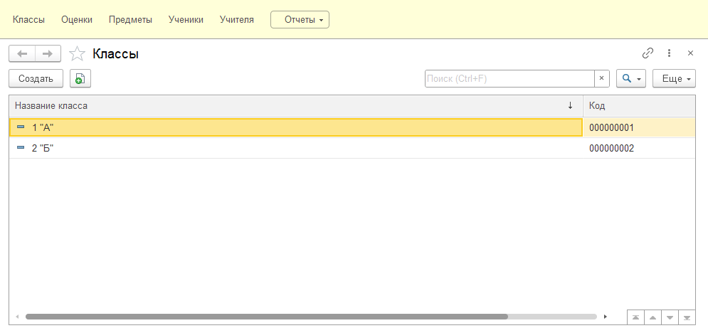

Рисунок 9 – Форма справочника “Классы”

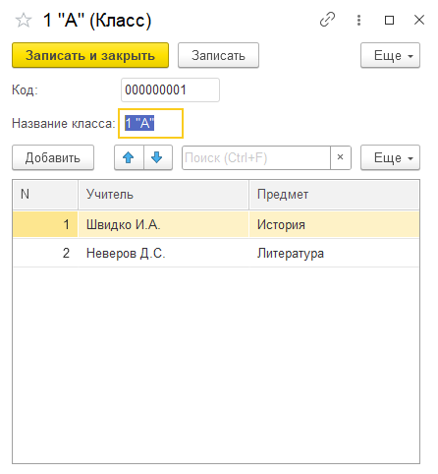

Рисунок 10 – Форма создания справочника “Классы”

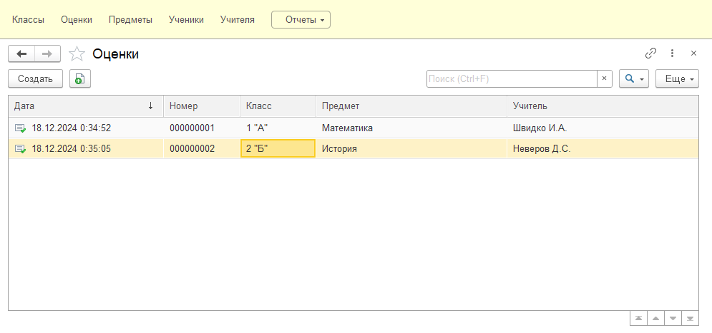

Рисунок 11 – Форма документа “Оценки”

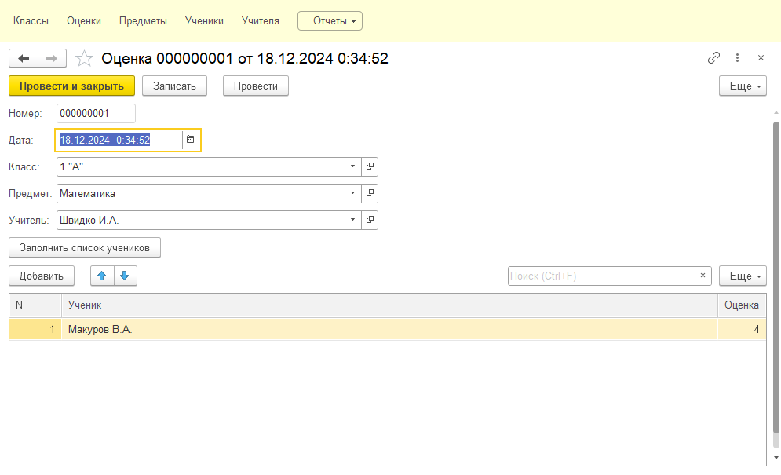

Рисунок 12 – Форма создания документа “Оценки”

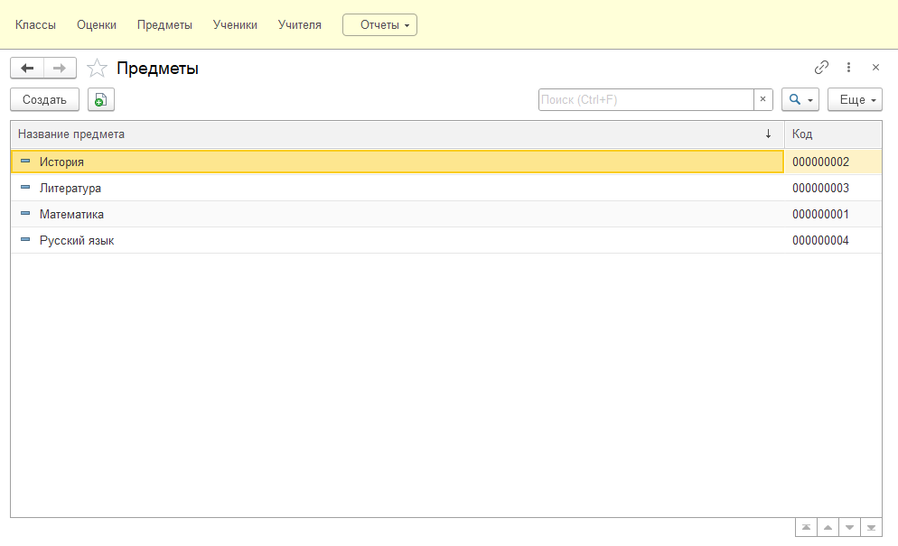

Рисунок 13 – Форма справочника “Предметы”



Рисунок 14 – Форма создания справочника “Предметы”

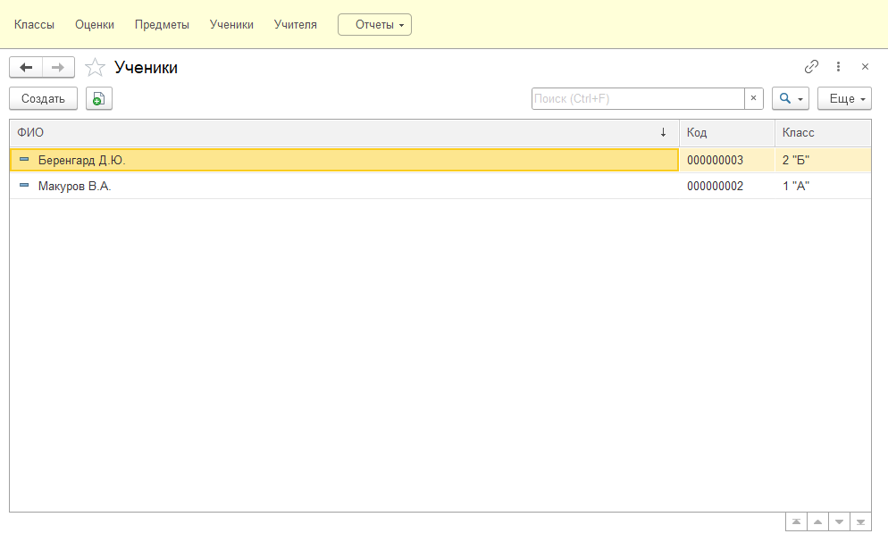

Рисунок 15 – Форма справочника “Ученики”

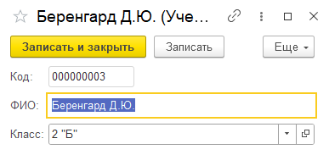

Рисунок 16 – Форма создания справочника “Ученики”

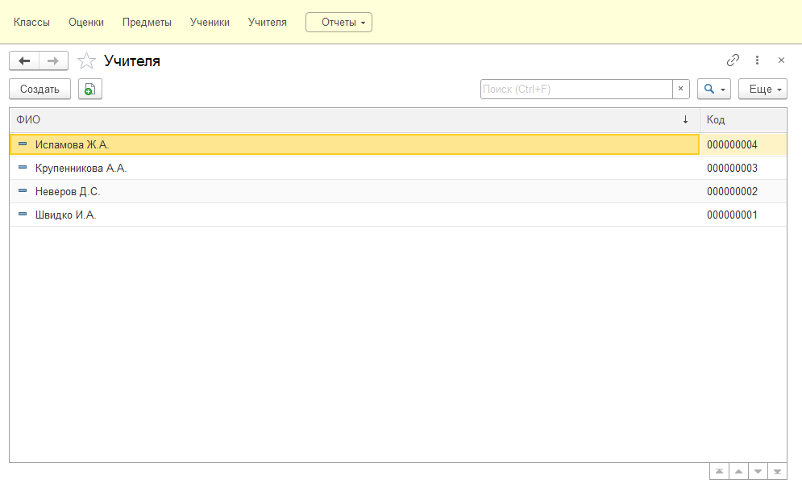

Рисунок 17 – Форма справочника “Учителя”



Рисунок 18 – Форма создания справочника “Учителя”

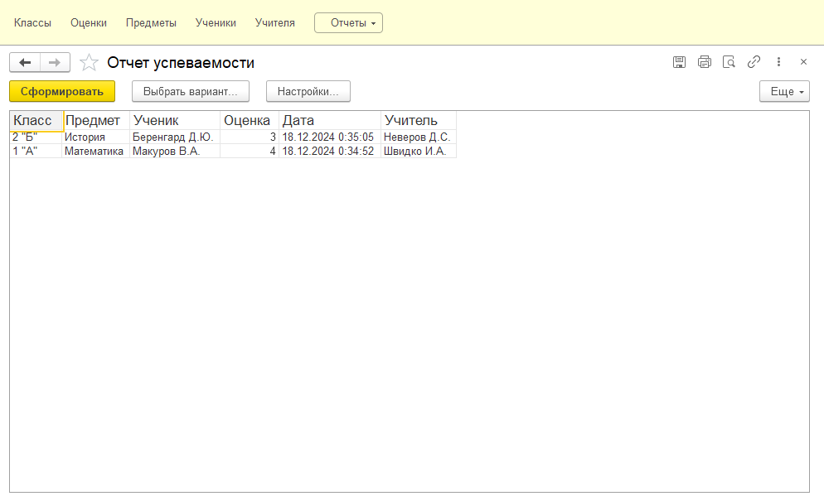

Рисунок 19 – Форма отчёта “Отчёт успеваемости”

## Организация защиты программного обеспечения компьютерных систем

При создании и развитии информационного обеспечения подразделений предприятия особое внимание уделяется проектированию и эксплуатации информационных систем, которые гарантируют целостность, конфиденциальность и доступность информации на всех этапах. В этом процессе ключевую роль играют разработка, внедрение и поддержка высокотехнологичных решений, соответствующих специфическим требованиям безопасности, а также применение эффективных методов планирования для их успешной реализации.

Процесс защиты на уровне проектирования и эксплуатации информационных средств

На начальном этапе создания информационного обеспечения, в процессе проектирования, основными задачами становятся обеспечение безопасности информации, защита от несанкционированного доступа и восстановление данных в случае их утраты или ошибок. Защита информационной среды включает несколько этапов, каждый из которых имеет свои особенности.

1. Анализ угроз и уязвимостей системы:

На первом этапе разработки проводится тщательный анализ угроз и уязвимостей, которым может быть подвержена создаваемая информационная система. Это включает в себя:

* Оценку рисков на основе внешних и внутренних факторов;
* Разработку модели угроз с учетом возможных последствий и вероятностей их возникновения;
* Определение критических точек системы, требующих защиты.

Таким образом, на стадии проектирования формируются основные принципы защиты, включая криптографические меры, контроль доступа и мероприятия по предотвращению утечек данных.

1. Разработка архитектуры безопасности:

После анализа угроз и уязвимостей осуществляется проектирование архитектуры безопасности, которое включает:

* Внедрение многоуровневой защиты для создания различных уровней контроля доступа к данным;
* Определение методов шифрования для обеспечения конфиденциальности и целостности информации;
* Разработку механизмов аутентификации и авторизации в соответствии с строгими требованиями безопасности.

1. Моделирование рисков:

На этапе проектирования, с учетом проведенного анализа рисков, разрабатываются механизмы защиты, направленные на минимизацию возможных потерь. Этот этап включает:

* Использование технологий резервного копирования данных;
* Реализацию систем мониторинга для своевременного обнаружения атак и нарушений работы системы;
* Разработку и внедрение процедур восстановления данных в случае сбоев или утрат.

Методы планирования и проведения мероприятий по созданию информационной среды предприятия

Планирование и реализация мероприятий по созданию и внедрению информационных систем основываются на стандартизированных подходах, определяющих структуру и последовательность действий. Это включает не только технические аспекты, но и создание стратегий защиты информации, которые будут эффективно работать на всех уровнях эксплуатации.

1. Планирование разработки:

Планирование начинается с разработки стратегии, которая включает анализ требований, проектирование архитектуры системы и ее компонентов, а также определение методов защиты. Важно отметить, что на этом этапе осуществляется:

* Создание поэтапного плана работ с описанием всех этапов разработки;
* Установление ресурсных потребностей как по времени, так и по техническим средствам для реализации проекта;
* Описание планов тестирования и отладки, а также подготовки к внедрению системы в эксплуатацию.

1. Методы проектного менеджмента:

Процесс разработки информационной системы управляется с использованием методов проектного менеджмента, таких как:

* Методологии Agile или Waterfall в зависимости от специфики проекта;
* Применение канбан-процессов для эффективного распределения задач среди участников команды разработки;
* Контроль бюджетных ограничений и управление рисками для обеспечения выполнения проекта в срок и в пределах запланированных затрат.

1. Внедрение системы:

На стадии внедрения обеспечивается интеграция информационной системы в существующую инфраструктуру предприятия. Это требует:

* Проведения пилотного тестирования на ограниченной части инфраструктуры с последующим масштабированием;
* Создание инструкций для пользователей и администраторов, разработанных в соответствии с ГОСТ 19.505-79 и ГОСТ 19.503-79, что обеспечивает корректную эксплуатацию и поддержку системы;
* Поставка сертифицированных обучающих материалов для сотрудников, задействованных в эксплуатации и обслуживании системы.

1. Защита на этапе эксплуатации:

На этапе эксплуатации особое внимание уделяется обеспечению целостности и безопасности данных. Это включает в себя:

* Постоянное обновление системы безопасности с учетом новых угроз и уязвимостей;
* Мониторинг состояния системы, анализ производительности, а также проактивное устранение ошибок и уязвимостей;
* Регулярные аудиты безопасности и тесты на проникновение для оценки уязвимости и внедрения корректирующих мер.

1. Оценка эффективности и надежности информационной среды предприятия:

Эффективность и надежность создаваемой системы должны оцениваться не только с технической точки зрения, но и с бизнес-перспективы. Проводится анализ:

* Соответствия проектных решений бизнес-целям и операционным потребностям предприятия;
* Удовлетворенности пользователей, включая время отклика системы, удобство интерфейса и адаптивность к изменениям;
* Сопровождаемость и масштабируемость системы, чтобы гарантировать её долгосрочное функционирование в условиях динамично меняющихся задач.

Методология защиты на уровне эксплуатации требует строгого соблюдения всех стандартов безопасности, а также постоянного совершенствования существующих решений для минимизации возможных рисков. Этапы планирования и создания информационной среды предприятия, включая защиту данных, интеграцию и сопровождение, должны отражать не только потребности бизнеса, но и стратегические цели компании на ближайшие годы.

## Анализ рисков при разработке программного продукта

При разработке информационной системы “Учёт электронного журнала” важно учитывать различные риски, которые могут возникнуть в процессе. Ниже представлен алгоритм, включающий определение рисков, их классификацию, план минимизации и мониторинг.

1. Определение рисков и их триггеров

Риски:

1. Технические риски

* Необходимость интеграции с другими системами;
* Устаревшее оборудование или программное обеспечение.

Триггеры:

* Изменения в требованиях к интеграции;
* Обнаружение несовместимости с текущими системами.

1. Риски управления проектом

* Неполное понимание требований со стороны заказчика;
* Нехватка ресурсов (времени, специалистов).

Триггеры:

* Изменения в сроках выполнения задач;
* Частые изменения в требованиях.

1. Риски качества

* Ошибки в коде или логике приложения;
* Неполное тестирование функционала.

Триггеры:

* Возврат к исправлению ошибок на этапе тестирования;
* Отзывы пользователей о проблемах в работе системы.

1. Риски безопасности

* Уязвимости в системе;
* Необходимость соблюдения законодательства (например, GDPR).

Триггеры:

* Обнаружение уязвимостей в других системах;
* Изменения в законодательстве.

1. Классификация и расстановка приоритетов. Классификация рисков:
2. Высокий приоритет:

* Технические риски (интеграция, устаревшее ПО);
* Риски безопасности (уязвимости, законодательство).

1. Средний приоритет:

* Риски управления проектом (непонимание требований, нехватка ресурсов).

1. Низкий приоритет:

* Риски качества (ошибки в коде, неполное тестирование).

1. План минимизации рисков
2. Технические риски:

* Провести анализ существующих систем и оборудования перед началом разработки;
* Создать прототипы для тестирования интеграции.

1. Риски управления проектом:

* Установить четкие требования и регулярно проводить встречи с заказчиком;
* Создать резервные планы для распределения ресурсов.

1. Риски качества:

* Внедрить процесс непрерывной интеграции и тестирования;
* Провести код-ревью и тестирование на каждом этапе разработки.

1. Риски безопасности:

* Провести аудит безопасности на начальном этапе разработки;
* Обучить команду требованиям безопасности и соблюдению законодательства.

1. Отслеживание триггеров риска во время проекта

* Регулярно проводить встречи команды для обсуждения текущих рисков и триггеров;
* Использовать инструменты управления проектами для отслеживания статусов задач и возможных триггеров.

1. Меры по смягчению последствий

* Разработать план действий на случай возникновения каждого из высокоприоритетных рисков;
* Назначить ответственных за реагирование на каждый риск и обеспечить доступ к необходимым ресурсам для быстрого реагирования.

1. Обновление статусов по рискам на протяжении всего проекта

* Включить обновление статусов рисков в регулярные отчеты о ходе проекта;
* Создать документ, где будут фиксироваться изменения статусов рисков и результаты мероприятий по их минимизации.

Следуя данному алгоритму, можно эффективно управлять рисками при разработке информационной системы “Учёт электронного журнала” в 1С Предприятие 8.3, что поможет обеспечить успешное завершение проекта в срок и с высоким качеством.

## Формирование предложения по модификации системы защиты компьютерной системы

Реинжиниринг, также известный как обратный инжиниринг или реинжиниринг программного обеспечения, — это процесс анализа, проектирования и модификации существующих программных систем с целью повышения их качества, производительности и ремонтопригодности. Это может включать обновление программного обеспечения для работы с новым оборудованием или программными платформами, добавление новых функций или улучшение общего дизайна и архитектуры программного обеспечения.

Методы реинжиниринга могут включать в себя следующее:

1. Анализ текущих процессов: исследование существующей информационной системы для выявления недостатков.
2. Оптимизация процессов: исключение избыточных действий и упрощение рабочих процедур.
3. Автоматизация: применение современных технологий для повышения скорости и качества операций.
4. Изменение организационной структуры: адаптация рабочих процессов к новым требованиям и технологиям.
5. Интеграция: объединение различных систем для облегчения взаимодействия между ними.

В таблице 4 представлены предложения по реинжинирингу информационной системы “Учёт электронного журнала”.

Таблица 4 – Предложения по реинжинирингу информационной системы “Учёт электронного журнала”.

| № | Предложение | Аргумент |
| --- | --- | --- |
| 1 | Оптимизация структуры данных | Упрощение структуры базы данных позволяет быстрее и удобнее получать доступ к информации, что сокращает время на выполнение запросов и уменьшает вероятность ошибок при взаимодействии с данными. |
| 2 | Автоматизация процессов | Автоматизация ввода данных и напоминаний снижает вероятность человеческой ошибки и повышает эффективность работы пользователей, что в свою очередь улучшает качество учета занятий и увеличивает вовлеченность участников. |
| 3 | Интеграция с другими системами | Интеграция с календарями и фитнес-трекерами позволяет пользователям удобно планировать свои занятия, что может повысить их мотивацию и регулярность тренировок, а также упростить процесс учета активности. |
| 4 | Расширение функциональности отчетов | Кастомизированные отчеты и визуализация данных позволяют пользователям более глубоко анализировать свою активность и прогресс, что способствует более осознанному подходу к тренировкам и улучшению результатов. |
| 5 | Улучшение пользовательского интерфейса | Интуитивно понятный интерфейс снижает время на обучение пользователей и делает систему более доступной, что может привести к более широкому ее использованию и удовлетворенности пользователей. |
| 6 | Внедрение системы обратной связи | Сбор отзывов пользователей позволяет оперативно выявлять проблемы и недостатки в системе, а также адаптировать предложения под потребности клиентов, что способствует повышению качества услуг. |
| 7 | Аналитика и прогнозирование | Анализ данных о посещаемости и предпочтениях пользователей помогает выявлять тренды и прогнозировать спрос на занятия, что позволяет более эффективно управлять расписанием и ресурсами. |
| 8 | Обучение и поддержка пользователей | Обучающие материалы и служба поддержки помогают пользователям быстрее освоить систему, что снижает количество вопросов и проблем, а также повышает общую удовлетворенность от использования системы. |

Аргументация предложений:

Все предложенные изменения направлены на повышение эффективности и удобства использования информационной системы “Учёт электронного журнала”, что в свою очередь способствует улучшению качества обслуживания пользователей, увеличению их вовлеченности и удовлетворенности, а также оптимизации внутренних процессов организации.

## Формирование предложения по реинжинирингу информационной системы

Защита информационной системы ориентирована на минимизацию угроз и обеспечение безопасности данных, что включает в себя предотвращение утечек, несанкционированного доступа и сбоев. Методы защиты можно разделить на несколько уровней:

1. Физическая защита: контроль доступа к оборудованию, системы охраны, меры против пожаров и стихийных бедствий.
2. Техническая защита: применение шифрования, брандмауэров и систем обнаружения вторжений (IDS).
3. Программная защита: использование антивирусных программ, регулярное обновление программного обеспечения и установка патчей.
4. Организационные меры: разработка политики безопасности, обучение персонала и создание регламентов.
5. Резервное копирование и восстановление: регулярное создание резервных копий и планирование действий на случай сбоев.

В таблице 5 представлены предложения по изменению защиты информационной системы “Учёт электронного журнала”.

Таблица 5 – Предложения по изменению защиты информационной системы “Учёт электронного журнала”.

| № | Предложение | Аргумент |
| --- | --- | --- |
| 1 | Аутентификация и авторизация | * Многофакторная аутентификация (MFA): это снижает риск несанкционированного доступа, так как даже если злоумышленник получит пароль, ему потребуется второй фактор для входа в систему. * Ролевой доступ: Ограничение прав доступа минимизирует вероятность случайных или преднамеренных изменений данных, защищая конфиденциальную информацию от несанкционированного просмотра. |
| 2 | Шифрование данных | * Шифрование базы данных: Защита данных в состоянии покоя предотвращает их утечку в случае физического доступа к серверу или базы данных. * Шифрование передачи данных: это защищает данные от перехвата во время передачи, что особенно важно при работе с личной информацией пользователей. |
| 3 | Мониторинг и аудит | * Логи доступа: они позволяют отслеживать действия пользователей и выявлять подозрительные активности, что помогает быстро реагировать на возможные инциденты безопасности. * Регулярные аудиты безопасности: это позволяет своевременно обнаруживать уязвимости и недостатки в системе, что снижает риск атак. |
| 4 | Защита от вредоносного программного обеспечения | * Антивирусное программное обеспечение: Защита от вирусов и вредоносных программ необходима для предотвращения кражи данных и повреждения системы. * Обновления безопасности: Устаревшее программное обеспечение может содержать известные уязвимости, которые злоумышленники могут использовать для атак. |
| 5 | Резервное копирование и восстановление | * Регулярное резервное копирование: это обеспечивает возможность восстановления данных в случае их потери из-за атак, сбоев оборудования или других инцидентов. * Тестирование восстановления: Проверка работоспособности резервных копий гарантирует, что в критической ситуации данные могут быть восстановлены без потерь. |
| 6 | Обучение пользователей | * Обучение по безопасности: повышает осведомленность пользователей о потенциальных угрозах, что снижает вероятность успешных фишинговых атак и других видов мошенничества. * Создание инструкций: Чёткие инструкции помогают пользователям правильно использовать систему, минимизируя риски ошибок, которые могут привести к утечке данных. |
| 7 | Физическая безопасность | * Контроль доступа: Ограничение физического доступа к серверам и рабочим станциям защищает оборудование от кражи и повреждений. * Защита от стихийных бедствий: Предотвращение физических угроз (пожар, затопление) помогает сохранить оборудование и данные, избегая значительных финансовых потерь. |
| 8 | Управление уязвимостями | * Регулярные сканирования на уязвимости: это позволяет выявлять и устранять слабые места в системе до того, как они будут использованы злоумышленниками. * Патчи и обновления: Своевременное применение обновлений защищает систему от новых угроз и уязвимостей, обеспечивая её стабильную работу. |

Аргументация предложений:

Все предложенные меры по повышению безопасности информационной системы “Учёт электронного журнала” направлены на защиту конфиденциальности, целостности и доступности данных пользователей, что критически важно для предотвращения утечек информации, кибератак и обеспечения доверия со стороны пользователей. В условиях растущих угроз кибербезопасности комплексный подход к защите данных не только минимизирует риски, но и способствует устойчивости системы к потенциальным инцидентам.

## Выполнение отдельных видов работ на этапе поддержки программного обеспечения компьютерной системы

Сопровождение информационной системы делится на четыре линии поддержки:

Линия 0 (самообслуживание). Компания предоставляет пользователям инструменты, чтобы они могли самостоятельно устранить неполадки. Например, портал самообслуживания, каталог услуг, базу знаний.

На данной линии решаются следующие задачи:

* Обеспечение полной документацией;
* Разработка обучающих видеороликов и инструкций;
* Формирование раздела с часто задаваемыми вопросами (FAQ).

Первая линия. Это точка входа всех клиентских обращений. Первый уровень поддержки отвечает за первоначальную коммуникацию, простые проблемы клиентов, решает базовые технические вопросы. Сотрудники первой линии собирают заявки и данные обратившихся, проводят телефонные переговоры, отвечают на электронные письма и сообщения в социальных сетях и мессенджерах.

На данной линии решаются следующие задачи:

* Ответы на основные вопросы о работе с системой;
* Сброс паролей;
* Предоставление руководств по исправлению мелких ошибок.

Вторая линия. Этот уровень техподдержки включает в себя опытных и высококвалифицированных специалистов. Они оказывают помощь, которая связана с устранением более сложных технических неполадок, а также проводят внутренний анализ. Они принимают заявки от первой линии, оценивают уже предоставленный объём поддержки, изучают переданные им вопросы, при необходимости дополнительно общаются с клиентами, подтверждают обоснованность проблемы и ищут решения.

На данной линии решаются следующие задачи:

* Анализ проблем, касающихся настройки и функционирования приложения;
* Решение вопросов, связанных с производительностью и совместимостью;
* Исправление ошибок, не требующих изменения программного кода;
* Проведение тестирования внесенных исправлений.

Третья линия. Это самая высокая линия, отвечающая за решение наиболее сложных задач. Здесь трудятся эксперты в узких предметных областях. Они обладают уникальным набором знаний и опыта, занимаются только сложными задачами, как правило, напрямую с клиентами не общаются. Третья линия помогает специалистам первых двух линий в сложных вопросах, а также решает ранее неизвестные проблемы. Эксперты третьей линии также отвечают за разработку новых направлений действий, их тестирование и передачу специалистам первых двух уровней.

На данной линии решаются следующие задачи:

* Исследование и устранение ошибок в исходном коде;
* Модификация функциональности приложения;
* Создание обновлений и новых релизов;
* Проведение тщательного тестирования и оформление документации по изменениям.

Для информационной системы “Учёт электронного журнала”, разработанной на платформе 1С, возможно определить наиболее подходящую линию сопровождения, а именно Третья линия.

Действия на третьей линии сопровождения следующие:

Анализ ошибок и выявление причин:

* Изучение логов системы для выявления частых ошибок при работе с документом “Оценки” и отчетом “Отчёт успеваемости”;
* Определение сбоев, связанных с отображением данных из справочников “Классы” и “Учеников”;
* Была проведена проверка на совместимость с обновленными версиями 1С: Предприятие.

Исправление ошибок в коде:

* Была исправлена ошибка с запросом на обработку информации для взятия данных из справочника Классы для заполнения документа Оценки.

Внесение изменений в функционал:

* Был изменён макет отчёта, для более удобного просмотра успеваемости учеников.

Разработка обновлений:

* Подготовка новых релизов с исправлениями и улучшениями;
* В дальнейшем будет создана система автоматического обновления приложения для удобства пользователей.

Тестирование и документирование:

* Выполнение функционального и регрессионного тестирования перед релизом обновлений;
* Актуализация документации для операторов и администраторов системы.

Для данной информационной системы поддержка на третьей линии является жизненно важной, так как:

* Регулярные изменения в коде необходимы из-за обновлений версии информационной системы;
* Сильная конкуренция среди схожих приложений обязывает внедрять новые функции для улучшения пользовательского опыта.

Эффективная работа на третьей линии гарантирует надежность и актуальность приложения, что, в свою очередь, способствует удовлетворенности пользователей и повышает конкурентоспособность продукта.

Вывод по третьей главе: в данной главе были подробно рассмотрены ключевые аспекты, касающиеся обеспечения работоспособности программного обеспечения и его защиты в компьютерных системах. Проанализирована важность проведения рискового анализа на этапе разработки, что позволяет выявить потенциальные угрозы и минимизировать их влияние на конечный продукт. Также было уделено внимание задачам, которые необходимо выполнять на этапе поддержки программного обеспечения, подчеркивая значимость постоянного обновления и адаптации системы к меняющимся условиям и требованиям.

# ЗАКЛЮЧЕНИЕ

Производственная практика в компании ООО НПФ “Форус” является важным этапом в подготовке будущих специалистов в области информационных технологий. Этот опыт позволяет не только углубить теоретические знания, но и применить их на практике, что играет ключевую роль в формировании профессиональных навыков.

Во время практики были выполнены реальные задачи, такие как установка, настройка и защита программного обеспечения. Эти задачи требуют не только технических знаний, но и способности анализировать ситуации и принимать обоснованные решения. Таким образом, полученный практический опыт становится основой для глубокого понимания процессов сопровождения и обслуживания программных систем, что является важным аспектом будущей профессиональной деятельности.

Кроме того, производственная практика способствует развитию личностных качеств. В условиях реальной работы необходимо было адаптироваться к изменяющимся требованиям, проявлять инициативу и ответственность. Это формирует уверенность в своих силах и готовность к решению сложных задач. Профессиональная этика, коммуникабельность и умение работать в команде становятся важными составляющими профессионального облика.

Таким образом, участие в производственной практике в компании ООО НПФ “Форус” не только укрепляет теоретические знания и практические навыки, но и формирует уверенность в себе как будущего специалиста. Это создает прочную основу для дальнейшего карьерного роста и развития в профессии, что делает производственную практику важным шагом на пути к успешной карьере в области IT.

# БИБЛИОГРАФИЧЕСКИЙ СПИСОК

1. ГОСТ 20886–85. Организация данных в системах обработки данных. Термины и определения. [Электронный доступ]. — Режим доступа: [ГОСТ 20886–85. Организация данных в системах обработки данных. Термины и определения (rostest.info)](https://rostest.info/gost/001.001.040.035/gost-20886-85/#:~:text=%D0%93%D0%9E%D0%A1%D0%A2%2020886%2D85.%20%D0%9E%D1%80%D0%B3%D0%B0%D0%BD%D0%B8%D0%B7%D0%B0%D1%86%D0%B8%D1%8F%20%D0%B4%D0%B0%D0%BD%D0%BD%D1%8B%D1%85%20%D0%B2,%D0%BD%D0%B0%D1%83%D1%87%D0%BD%D0%BE%2D%D1%82%D0%B5%D1%85%D0%BD%D0%B8%D1%87%D0%B5%D1%81%D0%) (Дата обращения: 03.12.2024 г.);
2. ГОСТ 19. 201–78. ЕСПД. Общие положения. [Электронный доступ]. — Режим доступа: [ГОСТ 19.201–78.ЕСПД. Техническое задание. Требования к содержанию и оформлению (swrit.ru)](https://www.swrit.ru/doc/espd/19.201-78.pdf?ysclid=lpi5u6naom706376064) (Дата обращения: 03.12.2024 г.);
3. ГОСТ Р. ИСО/МЭК 12207. Системная и программная инженерия. Процессы жизненного цикла программных средств. [Электронный доступ]. — Режим доступа: [ГОСТ Р. ИСО/МЭК 12207–2010. Системная и программная инженерия. Процессы жизненного цикла программных средств (docs.cntd.ru](https://docs.cntd.ru/document/1200082859?ysclid=m2lieo5b8303686691)) (Дата обращения: 03.12.2024 г.);
4. ГОСТ 34. 601–90. Комплекс стандартов на автоматизированные системы. Автоматизированные системы. Стадии создания. [Электронный доступ]. — Режим доступа: [ГОСТ 34. 601–90. Комплекс стандартов на автоматизированные системы. Автоматизированные системы. Стадии создания (rostest.info)](https://rostest.info/gost/001.035.080/gost-34.601-90/)  (Дата обращения: 03.12.2024 г.);
5. ГОСТ Р. ИСО/МЭК 14764–2012. Сопровождение программных средств. [Электронный доступ]. — Режим доступа: [ГОСТ Р. ИСО/МЭК 14764–2002. Сопровождение программных средств (docs.cntd.ru)](https://docs.cntd.ru/document/1200030162?ysclid=m2lj3htz7h234937469) (Дата обращения: 03.12.2024 г.);
6. ГОСТ Р. ИСО 9001–2015. Системы менеджмента качества. [Электронный доступ]. — Режим доступа: [ГОСТ Р. ИСО 9001–2015. Системы менеджмента качества (docs.cntd.ru](https://docs.cntd.ru/document/1200124394?ysclid=m2ljce634b329237105)) (Дата обращения: 03.12.2024 г.);
7. ISO/IEC 25010:2011. Требования и оценка качества систем и программного обеспечения. Модели качества систем и программных продуктов. [Электронный доступ]. — Режим доступа: [ГОСТ Р. ИСО/МЭК 25010–2015. Требования и оценка качества систем и программного обеспечения. Модели качества систем и программных продуктов (docs.cntd.ru](https://docs.cntd.ru/document/1200121069?ysclid=m2ljinyaks383517924)) (Дата обращения: 03.12.2024 г.);
8. ГОСТ Р. ИСО/МЭК 27001–2012. Методы и средства обеспечения безопасности. [Электронный доступ]. — Режим доступа: [ГОСТ Р. ИСО/МЭК 27001–2021. Методы и средства обеспечения безопасности. Системы менеджмента информационной безопасности (docs.cntd.ru](https://docs.cntd.ru/document/1200181890?ysclid=m2ljrrppf232756217)) (Дата обращения: 03.12.2024 г.);
9. 1С: Предприятие 8.3. [Электронный доступ]. — Режим доступа: [1С: Предприятие 8.3 — Википедия (wikipedia.org)](https://ru.wikipedia.org/wiki/1%D0%A1:%D0%9F%D1%80%D0%B5%D0%B4%D0%BF%D1%80%D0%B8%D1%8F%D1%82%D0%B8%D0%B5) (Дата обращения: 03.12.2024 г.);
10. Андрей Гартвич. Планирование закупок, производства и продаж в 1С: Предприятии 8. — 1С, 2007. — С. 160.;
11. [Виолетта Филатова](https://ru.wikipedia.org/w/index.php?title=%D0%A4%D0%B8%D0%BB%D0%B0%D1%82%D0%BE%D0%B2%D0%B0,_%D0%92%D0%B8%D0%BE%D0%BB%D0%B5%D1%82%D1%82%D0%B0_%D0%9E%D0%BB%D0%B5%D0%B3%D0%BE%D0%B2%D0%BD%D0%B0&action=edit&redlink=1). 1С: Предприятие 8.1 Бухгалтерия предприятия. Управление торговлей. Управление персоналом / Екатерина Кондукова. — СПб: [БХВ](https://ru.wikipedia.org/w/index.php?title=%D0%91%D0%A5%D0%92-%D0%9F%D0%B5%D1%82%D0%B5%D1%80%D0%B1%D1%83%D1%80%D0%B3_(%D0%B8%D0%B7%D0%B4%D0%B0%D1%82%D0%B5%D0%BB%D1%8C%D1%81%D1%82%D0%B2%D0%BE)&action=edit&redlink=1), 2010. — С. 288.;
12. [Алексей Гладкий](https://ru.wikipedia.org/w/index.php?title=%D0%93%D0%BB%D0%B0%D0%B4%D0%BA%D0%B8%D0%B9,_%D0%90%D0%BB%D0%B5%D0%BA%D1%81%D0%B5%D0%B9_%D0%90%D0%BD%D0%B0%D1%82%D0%BE%D0%BB%D1%8C%D0%B5%D0%B2%D0%B8%D1%87&action=edit&redlink=1). 1С 8 с нуля: комплексное руководство для начинающих / А. Спивак. — [Феникс](https://ru.wikipedia.org/w/index.php?title=%D0%A4%D0%B5%D0%BD%D0%B8%D0%BA%D1%81_(%D0%B8%D0%B7%D0%B4%D0%B0%D1%82%D0%B5%D0%BB%D1%8C%D1%81%D1%82%D0%B2%D0%BE)&action=edit&redlink=1), 2011. — С. 478.;
13. [Алексей Гладкий](https://ru.wikipedia.org/w/index.php?title=%D0%93%D0%BB%D0%B0%D0%B4%D0%BA%D0%B8%D0%B9,_%D0%90%D0%BB%D0%B5%D0%BA%D1%81%D0%B5%D0%B9_%D0%90%D0%BD%D0%B0%D1%82%D0%BE%D0%BB%D1%8C%D0%B5%D0%B2%D0%B8%D1%87&action=edit&redlink=1). 1С: Управление торговлей 8.2 с нуля. Конфигурирование и настройка. 75 уроков для начинающих / Екатерина Кондукова. — СПб: [БХВ](https://ru.wikipedia.org/w/index.php?title=%D0%91%D0%A5%D0%92-%D0%9F%D0%B5%D1%82%D0%B5%D1%80%D0%B1%D1%83%D1%80%D0%B3_(%D0%B8%D0%B7%D0%B4%D0%B0%D1%82%D0%B5%D0%BB%D1%8C%D1%81%D1%82%D0%B2%D0%BE)&action=edit&redlink=1), 2012. — С. 240.

# ПРИЛОЖЕНИЕ А

ОХРАНА ТРУДА ПРЕДПРИЯТИЯ ООО НПФ “ФОРУС”

ТЕМА 1.2 Основные принципы обеспечения безопасности труда

1. Понятие “безопасность производственной деятельности”

Вопрос о том. какое состояние считать безопасным, т.е. без опасностей, в реальном мире, где всегда существуют те или иные опасности, давно занимал и занимает умы человечества. Простого однозначного ответа нет и не будет, ибо обеспечение безопасности (в том числе и безопасности труда) сложная научная, техническая и организационная проблема. Многовековой практикой доказано, что абсолютной безопасности, т.е. состояния, в котором исключены все опасности, просто не существует. Это означает, что практически все состояния объектов лишь относительно защищены от опасностей, а разговоры о безопасности/опасности без количественной меры являются некорректными и неконструктивными.

Такой мерой является риск - относительно новое для нашей страны, но широко используемое за рубежом, понятие, которое позволяет количественно оценить меру опасности (и соответственно меру безопасности) в каждом конкретном случае. По ГОСТ Р 51897-2002 “Менеджмент риска. Термины и определения” термин “риск” обозначает сочетание вероятности события и его последствий.

Рассматривая результаты воздействия той или иной конкретной опасности на тот или иной объект, легко выделить две основные количественные характеристики этого воздействия. Первая — вероятность самого воздействия.

Вторая характеристика — масштаб причиненного вреда (ущерба) состоянию пострадавшего объекта. Эта характеристика является второй, ибо она всегда существует вместе с первой (при оценке опасности).

Итак, риск рассчитан. Интуитивно ясно, что, если риск мал, то можно считать себя в безопасности, если велик, то это прямая опасность! Но что такое “мал”, “велик”? Исследования показали, что человек воспринимает ситуацию, где в одном случае на миллион опасных ситуаций он может погибнуть, как абсолютно невероятную, как нереальную, как БЕЗОПАСНУЮ! Такова, например, вероятность погибнуть в течение года от молнии! Грозы то часто идут в летнее время, но все боятся грома, а не молнии. Именно к этой вероятности стремятся организаторы полетов во всем мире — чтобы разбивался не более чем один рейс на миллион! Именно к этой вероятности стремятся пожарные всего мира, чтобы не более одного объекта из их миллиона загораюсь в год! Что касается большого риска, то человек хорошо знает, что неотвратимо ведет к несчастью, и всячески избегает этого. Никто не сунет руку в кипяток, потому что обязательно ошпаришься, никто не будет тыкать самому себе острой палкой в глаз — выбьешь его, никто не выйдет (добровольно) на мороз голым — замерзнешь... Все остальные ситуации требуют (как не странно) нашего решения - будет мы делать что- то, зная, что оно не безопасно, или нет. Все знают, что езда на мотоцикле на больших скоростях очень опасна (примерно 1 случай на 100 кончается печальным исходом), но ездят... Значит, мотоциклисты, отправляясь в поездку, считают такой риск для себя приемлемым, допустимым! Но, выяснив, что головы бьются чаше, чем другие части тела, и с очень серьезными последствиями, стали надевать на эти головы защитные каски! Следовательно, важным является не столько то, велик или ал риск, сколько является ли он приемлемым - допустимым или неприемлемым - недопустимым риском! При этом, производя оценку опасности, мы всегда учитываем не только вероятность неблагоприятного события, но и тяжесть последствий действия опасности. Вот теперь то можно легко определить понятие безопасность, под которым понимают отсутствие недопустимого риска.

Именно этот подход и это определение господствует во всех российских стандартах, связанных с безопасностью.

Заметим, что Федеральный закон “О техническом регулировании” дает такое определение:

“БЕЗОПАСНОСТЬ продукции, процессов производства, эксплуатации, хранения, перевозки, реализации и утилизации (далее — безопасность) — СОСТОЯНИЕ, при котором ОТСУТСТВУЕТ НЕДОПУСТИМЫЙ РИСК, связанный с причинением вреда жизни, или здоровью граждан, имуществу физических или юридических лиц, государственному иди муниципальному имуществу, окружающей среде, жизни или здоровью животных и растений”.

Теперь мы можем определить необходимые нам два понятия о безопасности как состоянии защищенности — безопасность производственной деятельности и безопасность труда. Безопасность производственной деятельности — это такое состояние производственных процессов, при котором отсутствует недопустимый риск, связанный с возможностью нанесения ущерба технологическому процессу, имуществу, здоровью работников и третьих лиц, окружающей среде.

Обеспечение безопасности труда как части безопасности производственной деятельности является важнейшей составной частью охраны труда.

1. Идентификация опасностей

Обеспечение безопасности человека в процессе труда — сложная инженерная задача, безусловно, зависящая от конкретных обстоятельств и условий того или иного производства. Вместе с тем технические основы управления безопасностью условий труда достаточно типичны и состоят в идентификации (распознавании) опасных и вредных производственных факторов, оценивании рисков, включая их анализ и управление рисками. Разнообразие опасностей и вредных производственных факторов допускает самые различные их классификации. Такие классификации используются на практике для идентификации (распознания) опасных и вредных производственных факторов и связанных с ними рисков для последующей организации защиты от наиболее часто встречающихся (высокий вероятностный риск) и приносящих наибольший ущерб (высокий стоимостной риск) факторов.

В нашей стране идентификация опасных и вредных производственных факторов производится на рабочих местах средствами аттестации рабочих мест по условиям труда. По природе воздействия на человека опасные и вредные производственные факторы подразделяют на следующие группы: физические, химические, биологические и

психофизиологические.

К физическим опасным и вредным производственным факторам относятся: движущиеся машины и механизмы, подвижные части производственного оборудования, передвигающиеся изделия (материалы, заготовки), разрушающиеся конструкции, обрушивающиеся горные породы; повышенная запыленность и загазованность воздуха рабочей зоны; повышенная или пониженная температура поверхностей оборудования, материалов; повышенная или пониженная температура воздуха рабочей зоны; повышенные уровни шума, вибрации, ультразвука, инфразвуковых колебаний; повышенное или пониженное барометрическое давление и его резкое изменение; повышенные или пониженные влажность, подвижность, ионизация воздуха; повышенный уровень ионизирующих излучений; повышенное значение напряжения в электрической цепи: повышенные уровни статического электричества, электромагнитных излучений; повышенная напряженность электрического, магнитного полей, отсутствие или недостаток естественного света; недостаточная освещенность рабочей зоны; повышенная яркость света; пониженная контрастность; прямая и отраженная блесткость: повышенная пульсация светового потока; повышенные уровни ультрафиолетовой и инфракрасной радиации; острые кромки, заусеницы и шероховатость на поверхности заготовок, инструментов и оборудования: расположение рабочего места на значительной высоте относительно земли (пола); невесомость.

К химическим опасным и вредным производственным факторам относятся химические

вещества, которые по характеру воздействия на организм человека подразделяются на токсические, раздражающие, сенсибилизирующие, канцерогенные, мутагенные, влияющие на репродуктивную функцию. По путям проникновения в организм человека они делятся на проникающие в организм через органы дыхания, желудочно-кишечный тракт, кожные покровы и слизистые оболочки.

К биологическим опасным и вредным производственным факторам относятся патогенные микроорганизмы (бактерии, вирусы, риккетсии, спирохеты, грибы, простейшие) и продукты их жизнедеятельности, а также макроорганизмы (растения и животные). К психофизиологическим опасным и вредным производственным факторам относятся физические (статические и динамические) и нервно-психические перегрузки (умственное перенапряжение, перенапряжение анализаторов, монотонность труда, эмоциональные перегрузки).

Заметим, что один и тот же реальный опасный и вредный производственный фактор по природе своего действия может относиться одновременно к различным типам.

1. Оценка риска

Комплексная оценка риска (и тем самым безопасности) необходима для активного вмешательства в процесс управления безопасностью труда.

Методы комплексной оценки риска должны быть адекватны требованиям решаемых задач и той исходной информации, которую можно получить для оценки. Такой подход к обеспечению безопасных условий труда на каждом рабочем месте был развит и получил известность как Risk assessment — оценивание риска или оценка риска. Г ОСТ Р 51901.1 -2002 “Менеджмент риска. Анализ риска технологических систем” (хорошо переведенный с английского) достаточно четко говорит об анализе риска как об ОБЩЕЙ ПРОЦЕДУРЕ систематического использование информации для определения источников и значимости риска. Анализ риска обеспечивает базу для оценивания риска, мероприятий по снижению риска и принятия риска.

Важную роль в анализе риска играет исходная информация. В зависимости от стадии, на которой выполняется оценка риска, в качестве исходной информации могут быть использованы:

1. статистические данные о частоте и характере проявлений опасности и (или) их

последствий в виде травм и заболеваний по различным подразделениям, операциям, рабочим местам, профессиям и т. п. (Подчеркнем, что статистические данные становятся надежными при большом интервале наблюдения (за 5-10 лет) и или при наблюдении за большими контингентами работников (5000-10000).

1. государственные нормативные требования охраны труда, гигиенические нормативы и т.п.;
2. базовые показатели производственного травматизма и профессиональной заболеваемости для данного вида экономической деятельности или аналогичных предприятий или производств или аналогичных предприятий: заметим, что роль risk assessment на рабочих местах в странах Европейского Союза выполняет для предприятий Российской Федерации аттестация рабочих мест по условиям труда. Завершив оценку' и анализ опасностей и риска, выяснив, является ли риск допустимым (приемлемым) или неприемлемо высоким, можно начать планировать (а потом и выполнять) мероприятия по снижению риска до приемлемого уровня. Оценка эффективности обеспечения безопасных условий труда, процесса в, может производится обобщенными показателями риска травмирования (травм опасность) пли (и) риска профзаболевания, или другими, в том числе обобщенными (интегральными), показателями.

С теоретической точки зрения, наиболее логично для оценки уровня, например, травматизма использовать относительную частоту травмирования, вычисляемую как число травм за один человеко-час непосредственной работы того или иного вида работы. На практике используют аналогичные, но гораздо более простые, а потому не совсем точные для детального анализа показатели.

Относительная частота травмирования, вычисляемая как число травм (несчастные случаи) за период полного рабочего времени (всех работающих), наиболее близка к теоретическому идеалу.

В качестве такого временного периода наиболее часто берут либо 1 миллион часов работы, либо год. Для очень редко происходящих событий удобно брать временной период в 10 лет. В нашей стране для оценки состояния и динамики производственного травматизма наиболее часто используют коэффициенты частоты и тяжести несчастных случаев. Коэффициент частоты травматизма Кч определяет число несчастных случаев, приходящихся на 1000 среднесписочных работающих за определенный календарный период (месяц, квартал, год): Кч = 1000 (Т Р), где Т — число травм (несчастные случаи) за определенный (как правило, отчетный) период; Р — среднесписочное число работающих за тот же период.

Коэффициент тяжести травматизма Кт характеризует среднюю длительность нетрудоспособности, приходящуюся на один несчастный случай: Кт = Д/Т, где Д — суммарное число рабочих дней нетрудоспособности по всем травмам (несчастные случаи) за определенный (как правило, отчетный) период, исчисляемое по листкам нетрудоспособности; Т — число травм (несчастные случаи) за тот же период. Заметим, что коэффициент тяжести не полностью характеризует реальную “тяжесть” травматизма, ибо не учитывает смертельный травматизм и множество микротравм. Для лучшего учета доли смертельного травматизма можно, как это делается в ряде случаев в западных странах, условно считать, что смертельная травма эквивалентна потере 35 лет трудоспособности.

Перемножив коэффициенты частоты и тяжести травматизма, получим еще один, но редко используемый, показатель травматизма - коэффициент нетрудоспособности: Кн = 1000

Используя те же идеи, за рубежом все же принято использовать в качестве базы 100 000 работников или лиц экономически активного населения. При такой базе коэффициент частоты всегда оказывается целочисленным, что легче для восприятия. Например, в странах Европейского союза частота смертельного травматизма составляет примерно 3 (т.е. 3 человека на 100 000 работников), в США - примерно 4 (т.е. 4 человека на 100 000), в нашей стране - примерно 10 (т.е. 10 человек на 100 000 работников).

Показатели травматизма позволяют описать характер травматизма на различных рабочих местах, в отдельных структурных подразделениях, организациях, отраслях, на территориях, в стране в целом, а их статистическая обработка, произведенная по различным признакам, - произвести анализ травматизма и определить приоритетные направления дальнейшей работы по его предотвращению.

При оценке риска следует помнить, что безопасность производственного процесса определяется свойствами, как отдельных элементов, так и всей системы в целом. В соответствии с системным подходом, наряду с оценкой уровня безопасности системы в целом, важно выявить, какую роль в обеспечении этого уровня играет каждый из элементов системы.

ТЕМА 1.3 Основные принципы обеспечения охраны труда

1. Понятие “охрана труда”

Охраной труда называется социально значимая деятельность по обеспечению безопасности труда и сохранению здоровья наемных работников во время их профессиональной деятельности.

Основная цель охраны труда — сохранение жизни и здоровья работников в процессе их трудовой деятельности, сформулирована и закреплена законом в Трудовом кодексе РФ. Основной принцип достижения этой цели — системность и всеобщность различного рода мероприятий, в качестве основных групп которых Трудовым кодексом РФ выделены правовые, социально-экономические, организационно-технические, санитарно- гигиенические, лечебно-профилактические, реабилитационные и иные мероприятия. Социальной сущностью охраны труда является поддержание здоровья и трудоспособности экономически активного населения на максимально возможном уровне, а также социальная защита пострадавших на производстве и членов их семей. Экономической сущностью охраны труда является минимизация потерь общества при ведении им производственной деятельности путем предотвращения случаев производственного травматизма и профессиональной заболеваемости. Возможность получения в процессе труда заболевания и/или травмы, включая смертельную, имеет свои дополнительные к медико-биологическим последствиям (увечье, инвалидность, смерть) негативные социальные последствия.

Юридический факт причинения вреда работнику должен быть доказан, признан, оценен и только после этого по нему должна быть выплачена компенсация.

Поэтому вред, требующий компенсации, должна быть, во-первых, социально значимым, т.е. достаточно серьезно нарушающим трудовые отношения работник-работодатель и препятствующим сохранению существовавшего до нанесения вреда статус-кво, а, во- вторых. реально связанным с действиями работника по выполнению своих обязанностей, вытекающих из содержания трудового договора с работодателем.

1. Основные принципы обеспечения охраны труда

Основные принципы обеспечения охраны труда соотносятся с общими принципами обеспечения безопасности, защиты от случайных неблагоприятных событий. Основные принципы обеспечения охраны труда включают в себя основные принципы обеспечения безопасности труда, но дополняются мерами социальной защиты. Первый и фундаментальный принцип охраны труда — ПРЕДОТВРАЩЕНИЕ производственного травматизма и профессиональной заболеваемости. Все мероприятия охраны труда и всех ее частей, например, безопасности труда, гигиены труда, направлены на это.

ВОВРЕМЯ ПРЕДОТВРАТИТЬ — вот главная цель, главная задача и основной принцип ее реализации в охране труда. Недаром русская народная пословица гласит: “Берегись бед, пока их нет!”.

Второй фундаментальный принцип охраны труда — ГОТОВНОСТЬ К ЗАЩИТЕ ПОСТРАДАВШИХ. Он вытекает из невозможности обеспечения АБСОЛЮТНОЙ БЕЗОПАСНОСТИ.

Этот принцип играет исключительную роль в охране труда. В настоящее время в нашей стране, как в большинстве развитых стран мира, он реализуется через систему обязательного социального страхования от несчастных случаев на производстве и профессиональных заболеваний.

Итак, первым практическим шагом, который необходимо осуществить, исходя из требований основного принципа обеспечения охраны труда, являются организация и реализация превентивных мер, профилактика производственного травматизма и профессиональной заболеваемости.

Выше мы уже говорили, что определение безопасности и безопасности труда неразрывно связано с понятием недопустимый риск.

Охрана труда, как некоторая подсистема обеспечения безопасности трудовой деятельности отдельного члена общества и производственной деятельности общества в целом, также неразрывно связана с понятием риска, который в данной отрасли человеческой деятельности часто называют социально приемлемым риском.

В рамках превентивных мер необходимо полное выполнение всех необходимых мероприятий безопасности труда, а также мероприятий социального партнерство работодателя и работников по охране труда. Заметим, что в эти мероприятия, по нашему мнению, входит и обучение работников, и стимулирование их внутренней мотивации на безопасный труд. Таким образом, обеспечение безопасности труда и социального партнерства работников с работодателем являются важнейшими мерами профилактики производственного травматизма и профессиональной заболеваемости.

Для реализации второго основного принципа охрана труда предлагает целый комплекс мероприятий по минимизации последствий проявления профессиональных рисков в форме СОЦИАЛЬНОЙ ЗАЩИТЫ работников, работающих в неблагоприятных условиях труда или пострадавших на производстве в результате тех проявлений производственных опасностей, которые не удалось предотвратить комплексом профилактических мер. В рамках второго основного принципа охраны труда, ее мероприятиями предусматриваются:

1. компенсации работникам за тяжелые, вредные и опасные условия труда;
2. возмещение вреда пострадавшему причинителем вреда;
3. реабилитация трудоспособности пострадавших.

Более того, стремясь к минимизации затрат общества на все вышеизложенные мероприятия, предусматривается и реализуется обязательное социальное страхование профессиональных рисков — несчастных случаев на производстве и профессиональных заболеваний.

1. Финансовое обеспечение охраны труда

Согласно действующему законодательству, финансирование мероприятий по улучшению условий и охраны труда работодателями независимо от организационно правовых форм их деятельности (за исключением федеральных казенных предприятий и федеральных учреждений) осуществляется работодателем в размере не менее 0,2 процента суммы затрат на производство продукции (работ, услуг).

Финансирование мероприятий по улучшению условий и охраны труда за счет средств федерального бюджета, бюджетов субъектов Российской Федерации, местных бюджетов, внебюджетных источников осуществляется в порядке, установленном федеральными законами и иными нормативными правовыми актами Российской Федерации, законами и иными нормативными правовыми актами субъектов Российской Федерации, нормативными правовыми актами органов местного самоуправления.

Заметим, что в отраслях экономики, субъектах Российской Федерации, на территориях, а также у работодателей могут создаваться фонды охраны труда в соответствии с федеральными законами и иными нормативными правовыми актами Российской Федерации, законами и иными нормативным! правовыми актами субъектов Российской Федерации, нормативными правовыми актами органов местного самоуправления. Финансирование мероприятий по улучшению условий и охраны труда может осуществляться также за счет добровольных взносов организаций и физических лиц.

# ПРИЛОЖЕНИЕ Б

ДОЛЖНОСТНАЯ ИНСТРУКЦИЯ ПРЕДПРИЯТИЯ ООО НПФ “ФОРУС”

Инженера-программиста

Отдела разработки Службы автоматизации и проектирования

1. Общие положения
2. Настоящая должностная инструкция определяет функциональные обязанности, права и ответственность исполнителя должности Инженера-программиста Отдела разработки Службы автоматизации и проектирования (далее – Отдел Разработки) Общества с ограниченной ответственностью Научно-производственная фирма «Форус» (далее по тексту – Компания).
3. Данная должностная инструкция действует до замены ее новой.
4. Инженер-программист относится к категории специалистов.
5. Инженер-программист назначается на должность и освобождается от должности приказом Генерального директора Компании по представлению Руководителя Отдела Разработки.

Схема подчиненности Инженера-программиста:

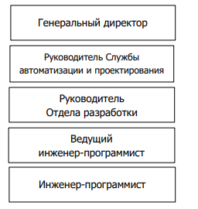

1. На должность Инженера-программиста назначается лицо, удовлетворяющее следующим требованиям:

* Высшее образование (техническое / инженерно-экономическое) без предъявления требований к стажу работы.
* Опыт программирования в любой программной среде.

1. На время отсутствия Инженера-программиста (отпуск, болезнь, командировка, пр.) его обязанности исполняет лицо, назначенное распоряжением Руководителя Отдела Разработки, которое приобретает соответствующие права и несет ответственность за надлежащее исполнение возложенных на него обязанностей.
2. Цели к должности Инженера-программиста
3. Разработка решений задач программного продукта в установленные сроки, на высоком техническом уровне.
4. Ключевые области деятельности Инженера-программиста

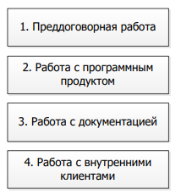

1. Должностные обязанности Инженера-программиста
2. Преддоговорная работа

* Предоставление консультаций Проектному менеджеру в части построения технической архитектуры проекта (по запросу).

1. Работа с программным продуктом

* Обследование системы, предварительный анализ программного кода и возможностей интеграции.
* Обеспечение соответствия программного кода постановке задачи, подготовленной Системным аналитиком.
* Обеспечение безошибочного и бесперебойного функционирования системы в части корректного выполнения программного кода.

1. Работа с документацией

* Документальное оформление каждого посещения Заказчика (документом Лист учета рабочего времени).

1. Работа с внутренними клиентами

* Выполнение заданий Проектного менеджера и Системного аналитика (на основании системы учета рабочего времени).
* Своевременное предупреждение Проектного менеджера о задержках в выполнении работ по проекту.
* Участие в оперативных планерках Отдела Разработки (еженедельно).
* Формирование и подача отчета по трудозатратам на проектах.
* Формирование и подача отчета о выполненных в течение недели работах в электронной форме Руководителю Отдела Разработки (еженедельно).
* Обеспечение своевременного предоставления в структурные подразделения Компании документов, обеспечивающих эффективное взаимодействие.
* Предоставление ответов на запросы других сотрудников по направлению профессиональной деятельности, предоставление требуемой информации согласно утвержденной в Компании отчетности.
* Соблюдение правил и норм охраны труда, требований пожарной безопасности, гражданской обороны, правил внутреннего трудового распорядка.
* Участие в специальных проектах Компании, в том числе обучении персонала Компании.
* Соблюдение локальных нормативных актов Компании.
* Исполнение распоряжений и приказов линейных руководителей и руководства Компании.

1. Права

Инженер-программист имеет право:

1. Знакомиться с проектами решений руководства Компании, касающимися его деятельности.
2. Сообщать непосредственному руководителю обо всех выявленных в процессе деятельности недостатках и вносить предложения по их устранению, а также вносить предложения по совершенствованию работы ОР.
3. Запрашивать у специалистов Компании информацию и документы, необходимые для выполнения должностных обязанностей.
4. Вносить предложения по оптимизации организационной структуры Компании, участвовать в разработке правил, процедур и других локальных нормативных документов.
5. Требовать от руководства Компании создания необходимых условий для выполнения служебных обязанностей.
6. Регулирование деятельности

Инженер-программист должен знать и применять при выполнении своих обязанностей:

1. Постановления, распоряжения, приказы, локальные нормативные акты Компании и другие руководящие и нормативные документы, регламентирующие деятельность работы Компании.
2. Правила внутреннего трудового распорядка.
3. Правила и нормы охраны труда, правила техники безопасности, производственной санитарии и гигиены, пожарной безопасности, гражданской обороны.
4. Ответственность

Инженер-программист несет ответственность:

1. За качество произведенного программного продукта.
2. За надлежащее исполнение своих должностных обязанностей, предусмотренных настоящей должностной инструкцией, плановых показателей, в пределах, установленных действующим законодательством РФ.
3. За соблюдение Правил внутреннего трудового распорядка, Регламента процесса Управления ПО и связанными активами, правил противопожарной безопасности и техники безопасности, установленных в Компании.
4. За неразглашение информации, доступ к которой был получен при выполнении должностных обязанностей.
5. Режим работы
6. Режим работы Инженера-программиста определяется в соответствии с Правилами внутреннего трудового распорядка, установленными в Компании.
7. Инженер-программист может быть направлен в командировку, связанную с производственной необходимостью, или на обучение.
8. Порядок хранения должностной инструкции
9. Должностная инструкция составляется в двух экземплярах.
10. Один экземпляр должностной инструкции предоставляется должностному лицу, второй – в Службу управления персоналом для хранения.

# ПРИЛОЖЕНИЕ В

Установка 1С: Предприятие 8.3.

Чтобы установить программное обеспечение 1С необходимо перейти по ссылке <https://1c.by/v8/education_products/programming_set.php>

На рисунке 20 представлена главная страница 1С.

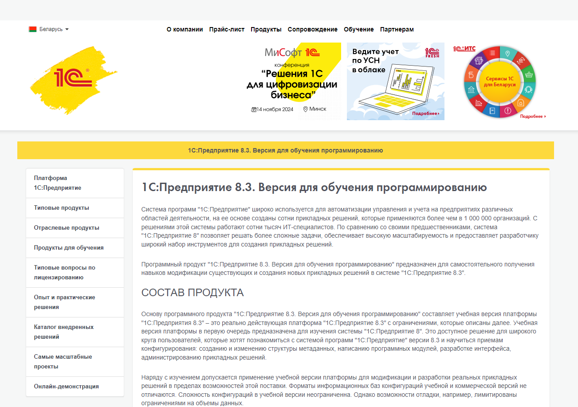

Рисунок 20 – Главная страница сайта 1С

Для установки требуется опуститься вниз по сайту, где и выбираем установку для своей операционной системы.

На рисунке 21 представлен выбор операционной системы.

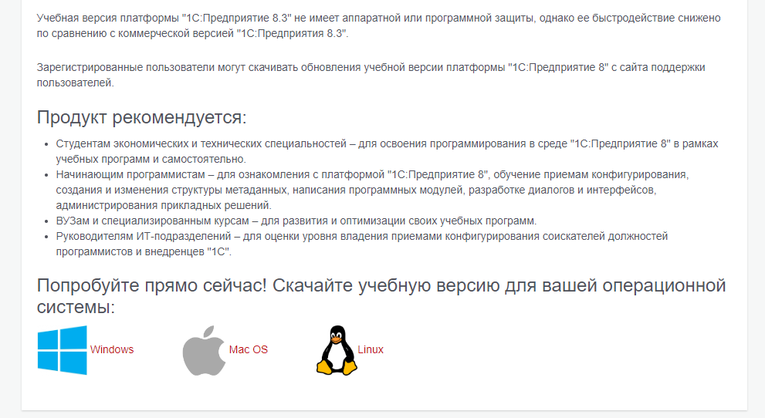

Рисунок 21 – Выбор операционной системы

После выбора операционной системы заполняем необходимые данные. Очень важно указать действующий E–mail, ведь именно на него будет отправлена ссылка для установки приложения.

Этап заполнения данных представлен на рисунке 22.

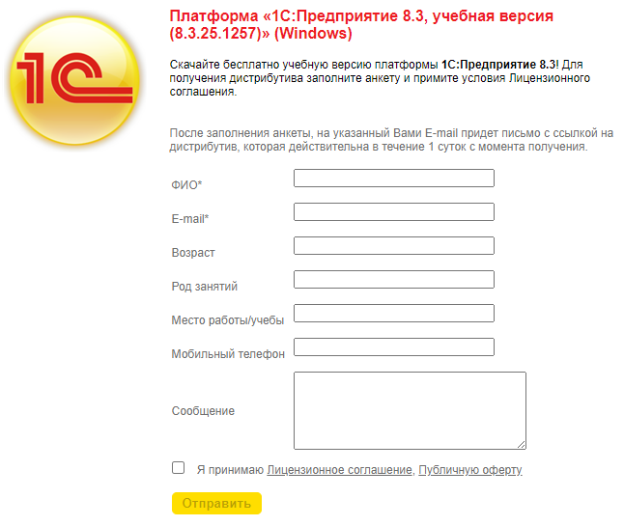

Рисунок 22 – Этап заполнения данных

После заполнения анкеты, на указанный E–mail придет письмо с ссылкой на дистрибутив, которая действительна в течение 5 суток с момента получения.

На рисунке 23 представлено сообщение с установщиком.

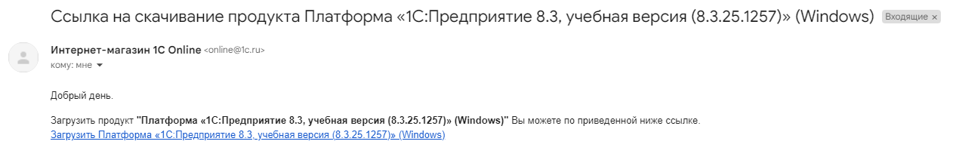

Рисунок 23 – Сообщение с установщиком

Устанавливается архив, со всеми необходимыми файлами.

На рисунке 24 представлен архив с установкой.

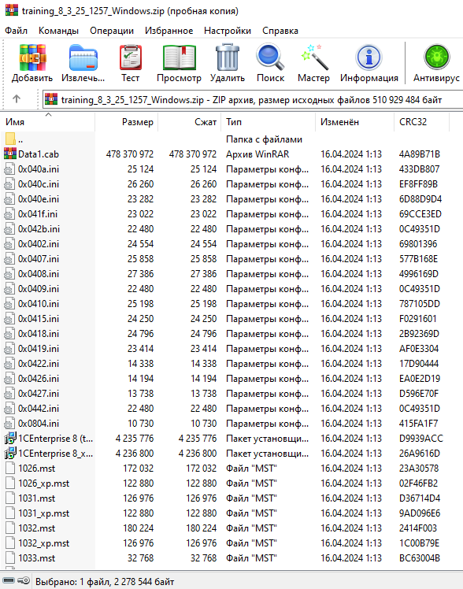

Рисунок 24 – Архив с установкой

В самом низу архива находим и запускаем файл setup.

Необходимый для запуска файл представлен на рисунке 25.

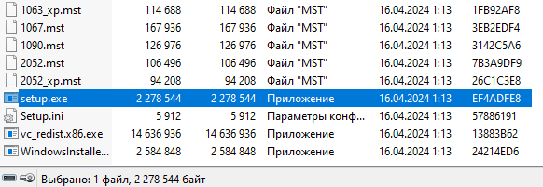

Рисунок 25 – Необходимый для запуска файл

После запуска установщика появляется окно приветствия. Необходимо нажать далее.

На рисунке 26 представлено окно приветствия.

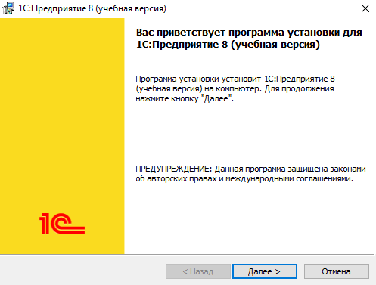

Рисунок 26 – Окно приветствия

После перехода на следующий этап необходимо выбрать путь и модули для установки.

На рисунке 27 представлено окно компонентов.

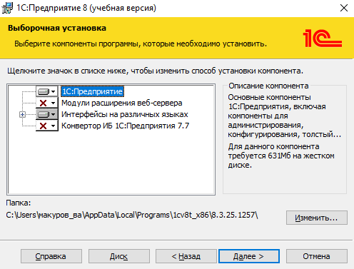

Рисунок 27– Окно компонентов

Далее появляется пункт выбора языка интерфейса. Есть три варианта для выбора языка: Русский, Английский и системные установки.

На рисунке 28 представлен пункт выбора языка.

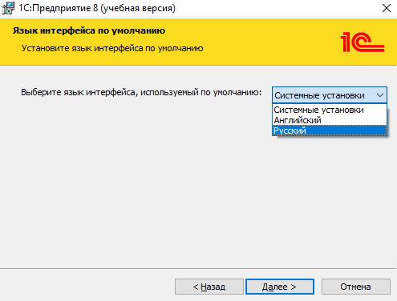

Рисунок 28 – Пункт выбора языка

На следующем этапе уведомляют, что все готово для установки. Необходимо нажать установить.

На рисунке 29 представлен пункт готовности к установке

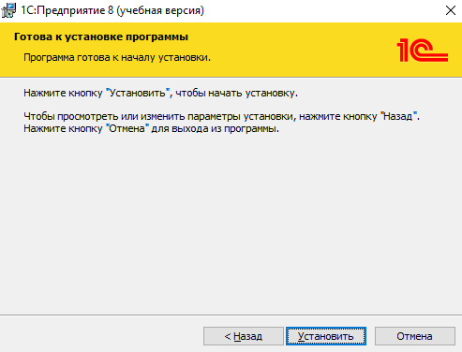

Рисунок 29 – Готовность к установке

После того как началась установка появляется пункт с установкой и ее состоянием.

На рисунке 30 представлен пункт с установкой.

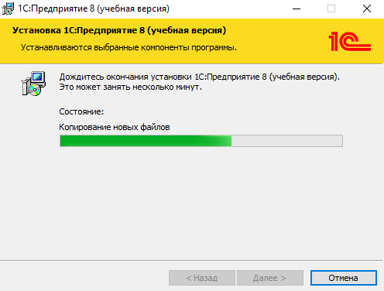

Рисунок 30 – Пункт с установкой

После полной установки должно появиться окно, уведомляющее об успешности установки.

На рисунке 31 представлено окно успешной установки.

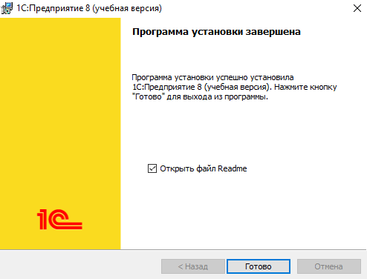

Рисунок 31 – Окно успешной установки

# ПРИЛОЖЕНИЕ Г

Министерство образования Иркутской области

Государственное бюджетное профессиональное образовательное учреждение

Иркутской области

**«Ангарский промышленно-экономический техникум»**

(ГБПОУ ИО «АПЭТ»)

|  |
| --- |
| Информационная система “Учет электронного журнала” |
| Наименование ИС |
| ИСУЭЖ |
| Сокращенное наименование ИС |
| **ТЕХНИЧЕСКОЕ ЗАДАНИЕ** |
| Действует с 03.12.2024 |

|  |
| --- |
| Сотавитель |
| Макуров Владимир Алексеевич |
| ФИО сотавителя |

г. Ангарск, 2024 г.

1. Введение

Наименование системы: информационная система “Учет электронного журнала”.

Краткая характеристика: информационная система “Учет электронного журнала” охватывает процессы, связанные с учетом учеников, их успеваемости и взаимодействием между преподавателями и родителями. Она предназначена для образовательных учреждений, таких как школы и колледжи, работающих с разными классами и предметами. Главная задача системы заключается в повышении эффективности учета успеваемости, обеспечении надежности данных о результатах обучения и улучшении взаимодействия всех участников образовательного процесса.

Область применения:

Информационная система “Учет электронного журнала” может быть применена в различных областях, включая:

1. Управление успеваемостью: система используется для учета и анализа оценок студентов, что позволяет преподавателям отслеживать их успеваемость и выявлять проблемные области;
2. Отчетность: система генерирует отчеты о успеваемости, посещаемости и других показателях, что помогает образовательным учреждениям принимать обоснованные решения и улучшать качество образования;
3. Анализ данных: с помощью системы можно проводить анализ успеваемости на уровне классов, предметов и отдельных учеников, что позволяет выявлять тенденции и делать выводы для дальнейшего развития учебного процесса;
4. Учет посещаемости: система позволяет вести учет посещаемости учеников, что является важным аспектом контроля за их участием в учебном процессе.

Основные функции системы:

* Ввод и хранение оценок за контрольные работы, тесты и экзамены;
* Автоматический расчет средних баллов и итоговых оценок;
* Планирование учебных мероприятий и контрольных работ;
* Генерация отчетов для администрации школы о успеваемости и посещаемости;
* Анализ успеваемости по предметам, классам и отдельным ученикам;
* Выявление тенденций и проблемных областей в обучении.

1. Основания для разработки

В данном разделе указываются основные документы и сведения, которые служат основой для разработки информационной системы “Учет электронного журнала”. Это необходимо для обеспечения соответствия стандартам и требованиям, установленным в области разработки программного обеспечения.

Документ, на основании которого ведется разработка: ГОСТ 19.201-78 «Техническое задание. Требования к содержанию и оформлению» — данный стандарт определяет требования к содержанию и оформлению технического задания на разработку программного обеспечения. Он включает рекомендации по структуре документа, а также описывает ключевые аспекты, которые должны быть учтены в процессе разработки, такие как функциональные и нефункциональные требования, а также критерии приемки системы.

Организация, утвердившая этот документ, и дата его утверждения: Государственный комитет по стандартам СССР (Госстандарт СССР) 15 декабря 1978 года. Этот стандарт стал основополагающим для разработчиков, обеспечивая единый подход к формированию технической документации в области программного обеспечения.

Наименование и (или) условное обозначение темы разработки: Информационная система “Учет электронного журнала”.

Условное обозначение: ИСУЭЖ-2024. Условное обозначение позволяет легко идентифицировать проект среди других разработок и служит для упрощения ссылок на него в документации и коммуникациях.

1. Назначения разработки

Информационная система “Учет электронного журнала” позволяет эффективно управлять информацией о студентах, отслеживать их оценки и облегчает коммуникацию между учителями, учениками и их семьями. “Учет электронного журнала” стремится оптимизировать процессы учета и анализа успеваемости, что в свою очередь способствует более высокому качеству образования и лучшему пониманию учебного прогресса.

Основные функциональные задачи системы включают:

* Ввод и редактирование оценок за различные виды работ (контрольные, тесты, экзамены);
* Формирование итоговых оценок и расчет средних баллов;
* Генерация отчетов для администрации о успеваемости и посещаемости;
* Анализ данных о результатах учеников по предметам и классам;
* Выявление проблемных областей в обучении;
* Возможность интеграции с другими образовательными платформами и системами управления;
* Обмен данными с внешними системами для улучшения функциональности.

# ПРИЛОЖЕНИЕ Д

Министерство образования Иркутской области

Государственное бюджетное профессиональное образовательное учреждение

Иркутской области

**«Ангарский промышленно-экономический техникум»**

(ГБПОУ ИО «АПЭТ»)

|  |
| --- |
| Информационная система “Учет электронного журнала” |
| Наименование ИС |
| ИСУЭЖ |
| Сокращенное наименование ИС |
| **РУКОВОДСТВО ОПЕРАТОРА** |
| Действует с 03.12.2024 |

|  |
| --- |
| Сотавитель |
| Макуров Владимир Алексеевич |
| ФИО сотавителя |

г. Ангарск, 2024 г.

1. Назначения программы

В данном разделе приводятся основные сведения о назначении информационной системы “Учет электронного журнала” (ИСУЭЖ), а также информация, необходимая для понимания функций и эксплуатации системы.

Информационная система “Учет электронного журнала” охватывает процессы, связанные с учетом учеников, их успеваемости и взаимодействием между преподавателями и родителями. Она предназначена для образовательных учреждений, таких как школы и колледжи, работающих с разными классами и предметами. Главная задача системы заключается в повышении эффективности учета успеваемости, обеспечении надежности данных о результатах обучения и улучшении взаимодействия всех участников образовательного процесса.

Основные функции системы включают:

* Ввод и редактирование оценок за различные виды работ (контрольные, тесты, экзамены);
* Формирование итоговых оценок и расчет средних баллов;
* Генерация отчетов для администрации о успеваемости и посещаемости;
* Анализ данных о результатах учеников по предметам и классам;
* Выявление проблемных областей в обучении;
* Возможность интеграции с другими образовательными платформами и системами управления;
* Обмен данными с внешними системами для улучшения функциональности.

1. Условия выполнения программы

Этот раздел описывает требования к аппаратному и программному обеспечению, необходимые для корректного выполнения информационной системы “Учет электронного журнала”.

Минимальный состав аппаратного обеспечения:

Процессор: 2-ядерный, 2.0 ГГц или выше.

Оперативная память: 4 ГБ.

Свободное место на жёстком диске: 100 ГБ.

Монитор с разрешением 1280x720 или выше.

Рекомендуемый состав аппаратного обеспечения:

Процессор: 4-ядерный, 3.0 ГГц или выше.

Оперативная память: 8 ГБ и выше.

Свободное место на жёстком диске: 200 ГБ.

Монитор с разрешением 1920x1080.

Программные требования:

Операционная система: Windows 10/11, Linux (Ubuntu 20.04+), macOS 10.15+.

Наличие установленного веб-браузера (Chrome, Firefox или Edge) для доступа к веб-интерфейсу системы.

Поддержка подключения к локальной сети или интернету для обмена данными с другими системами и обновления программы.

1. Выполнение программы

В данном разделе описывается последовательность действий оператора для загрузки, запуска, выполнения и завершения информационной системы “Учет электронного журнала”.

Последовательность действий оператора:

* + - 1. Загрузка программы:
* Включить компьютер и убедиться, что все необходимые устройства подключены и работают корректно.
* Открыть веб-браузер и ввести адрес веб-интерфейса программы или запустить настольное приложение.
  + - 1. Запуск программы:
* Выбрать необходимый режим работы.
  + - 1. Выполнение операций:
* Выполнить необходимые операции, используя меню системы (например, заполнение документа Оценки, добавление новых классов или учеников, создание отчётов).
* Использовать команды и кнопки интерфейса для выполнения операций (например, “Заполнить список учеников”, “Обновить документ”).
  + - 1. Завершение работы:

Сохранить все изменения и данные, введённые в ходе работы.

Нажать на кнопку "Выход" или "Завершить сеанс" для выхода из системы.

Отключить дополнительные устройства при необходимости.

# ПРИЛОЖЕНИЕ Е

Министерство образования Иркутской области

Государственное бюджетное профессиональное образовательное учреждение

Иркутской области

**«Ангарский промышленно-экономический техникум»**

(ГБПОУ ИО «АПЭТ»)

|  |
| --- |
| Информационная система “Учет электронного журнала” |
| Наименование ИС |
| ИСУЭЖ |
| Сокращенное наименование ИС |
| **РУКОВОДСТВО СИСТЕМНОГО ПРОГРАММИСТА** |
| Действует с 03.12.2024 |

|  |
| --- |
| Сотавитель |
| Макуров Владимир Алексеевич |
| ФИО сотавителя |

г. Ангарск, 2024 г.

1. Общие сведения о программе

Назначение и функции программы.

Информационная система “Учет электронного журнала” охватывает процессы, связанные с учетом учеников, их успеваемости и взаимодействием между преподавателями и родителями. Она предназначена для образовательных учреждений, таких как школы и колледжи, работающих с разными классами и предметами. Главная задача системы заключается в повышении эффективности учета успеваемости, обеспечении надежности данных о результатах обучения и улучшении взаимодействия всех участников образовательного процесса.

Основные функции программы:

* Ввод и редактирование оценок за различные виды работ (контрольные, тесты, экзамены);
* Формирование итоговых оценок и расчет средних баллов;
* Генерация отчетов для администрации о успеваемости и посещаемости;
* Анализ данных о результатах учеников по предметам и классам;
* Выявление проблемных областей в обучении;
* Возможность интеграции с другими образовательными платформами и системами управления;
* Обмен данными с внешними системами для улучшения функциональности.

Технические и программные средства.

Для успешного выполнения программы необходимы следующие технические и программные средства:

Серверная часть: Сервер с установленной базой данных, на котором хранится информация о запасах, операциях и пользователях.

Клиентская часть: Рабочие станции с установленным клиентским приложением ИСУЭЖ или веб-браузером для доступа к веб-интерфейсу.

Программное обеспечение: Операционная система (Windows, Linux), поддерживающая работу сервера и клиентских станций, а также программное обеспечение для взаимодействия с внешними системами (API, драйверы оборудования).

1. Структура программы

ИСУЭЖ состоит из следующих основных компонентов:

* Модуль управления справочниками: отвечает за ведение учёта всех справочников, включая добавление классов, учеников или предметов.
* Модуль обработки документов: включает инструменты для обработки документа Оценки, правильно ли работает заданный функционал.
* Модуль аналитики и отчётности: проводит анализ данных и формирует отчёты для управления оценками учеников.
* Интерфейс пользователя: Удобный графический интерфейс для заполнения необходимых данных.

1. Настройка программы

Описание действий по настройке:

* Установка серверной части: на сервер устанавливается база данных, и выполняется настройка прав доступа для обеспечения безопасности.
* Установка клиентской части: устанавливается клиентское приложение на рабочие станции или настраивается доступ через веб-браузер.
* Настройка функций программы: определяются доступные функции для каждой роли пользователя (например, администратор, менеджер).

1. Проверка программы

Способы проверки программы:

* Контрольные примеры: проводится выполнение тестовых операций, таких как приёмка товара, перемещение и отгрузка. Результаты сопоставляются с ожидаемыми данными.
* Методы прогона: тестируются все основные функции программы с использованием реальных данных, чтобы убедиться в корректном взаимодействии всех модулей.
* Результаты проверки: В отчёте фиксируются результаты успешных и неудачных тестов, а также указываются рекомендации по исправлению ошибок.

# ПРИЛОЖЕНИЕ Ж

Демонстрационная версия информационной системы “Учет электронного журнала” представлена на рисунке 32.

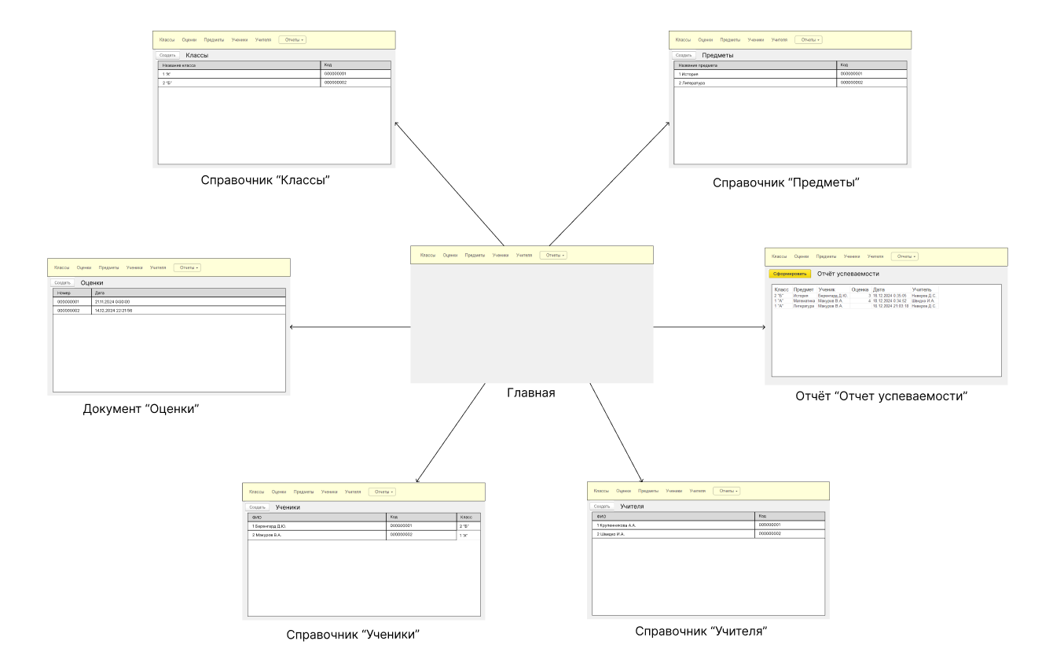

Рисунок 32 – Демонстрационная версия информационной системы “Учет электронного журнала”